Санкт-Петербургский Государственный Университет

ШИЛИНКО Анастасия Алексеевна
Выпускная квалификационная работа
Оценка природно-рекреационных условий территории «Военно-мемориальной зоны «Прорыв блокады Ленинграда, 1941-1944 гг.» для развития туризма

Уровень образования: бакалавриат
Направление: 05.03.02 «География»
Основная образовательная программа: СВ.5019.2015 «География»
Профиль: Страноведение и международный туризм

Научный руководитель:
преподаватель кафедры страноведения и
международного туризма, доцент, к.г.н.
Коростелев Евгений Михайлович

Рецензент:
доцент кафедры истории для
преподавания на естественных и
гуманитарных факультетах СПбГУ,
директор центра по изучению
военной истории СПбГУ, к.и.н.
Ильин Евгений Васильевич

Санкт-Петербург
2019
Оглавление
Введение………………………………………………………………………………………….3
Глава 1. Мемориальные комплексы России и Беларуси………………………………………5
  - Определение мемориальных территорий……………………………….……….....5
  - Музей-заповедник «Прохоровское поле»…………………………………….…….6
  - Музей-заповедник «Бородинское поле»……………………………………………8
  - Мемориальный комплекс «Хатынь»………………………………………………10
  - Историко-культурный комплекс «Линия Сталина»……………………………..10
  - Памятное место «Высота 168,5»........…………………………………………......11
  - Сравнительная характеристика……………………………………………………12
Глава 2. Оценка рекреационного потенциала территории военно-мемориальной зоны….17
2.1 Описание ландшафта и технических сооружений………………………………..17
2.2 Природно-рекреационная оценка территории……………………………………18
2.3 Туристско-рекреационная оценка территории……………………………………24
Глава 3. Примеры рекреационной деятельности на территории военно-мемориальной зоны……………………………………………………………………………………….………..33
3.1 Пеший маршрут «Полярная звезда»………………………………………………33
3.2 Лыжный маршрут «Дорогами войны»…………………………………………….35
3.3 Транспортный маршрут «Волховский фронт»…………………………………...37
3.4 Перспективы развития туристской дестинации…………………………………..39
Заключение……………………………………………………………………………………...41
Список источников……………………………………………………………………………..43
Приложения……………………………………………………………………………………..45

Введение
Актуальность данной работы связана с высокой концентрацией мемориальных объектов на территории новой мемориальной зоны «Прорыв блокады Ленинграда, 1941-1944 г.». Ее исследование через оценку рекреационных условий местности проводится впервые. Поскольку в рассматриваемом Кировском районе Ленинградской области, где и расположена мемориальная зона, находится большое количество разнообразных памятных знаков на местах боев времен Великой Отечественной войны, то выбранная территория представляет собой уникальный объект для развития экскурсионно-познавательного военно-патриотического туризма. Данный вид туризма является особенно актуальным в последнее время, когда в среднеобразовательных и высших учебных заведениях делают акцент на патриотическом и гражданском воспитании молодежи.
В работе присутствует описание ландшафтов и природных условий зоны, выявление их пригодности для организации экскурсионной деятельности, а также возможности приспособления имеющихся ресурсов для туризма. Кроме того, работа содержит подробное описание памятных знаков на мемориальной территории, их классификацию и аттрактивную значимость в качестве объектов туристической дестинации.
Целью работы является определение туристического потенциала на территории мемориальной зоны «Прорыв блокады Ленинграда, 1941-1944 г.» в Ленинградской области. Для достижения данной цели будут выполнены следующие задачи:
- Анализ и сравнительная характеристика мемориальных комплексов на территории России и Республики Беларусь;
- Оценка природно-рекреационная потенциала заданной территории;
- Оценка туристического потенциала заданной территории;
- Систематизация памятных знаков на местах боёв Великой Отечественной войны на территории Кировского района;
- Детальное описание пешего, лыжного и транспортного маршрутов как примеров наиболее показательных элементов военно-патриотического туризма на территории мемориальной зоны;
- Составление картографического материала.
Объект исследования: территория «Военно-мемориальной зоны «Прорыв блокады Ленинграда, 1941-1944 гг.».
Предмет исследования: рекреационная оценка территории военно-мемориальной зоны.

Методы исследования, применяемые в процессе создании работы:
- Сравнительный анализ;
- Описание;
- Наблюдение;
- Классификация;
- Поиск информации;
- Составление картографического материала.
Работа состоит из трех глав, каждая из которых разделена на подглавы, введении, заключения, списка используемых ресурсов и приложений. В первой главе дается описание пять мемориальных комплексов, расположенных в России и Беларуси с целью их последующего сравнения и выявления отличительных особенностей каждого. Во второй главе приводится природно-рекреационная и туристско-рекреационная оценка территории исследуемой мемориальной зоны для выявления туристического потенциала места, определяются положительные и отрицательные моменты для каждого фактора, взятого в качестве критерия оценки. Третья глава представляет собой характеристику трех экскурсионных маршрутов (пешего, лыжного и транспортного), которые проводятся в границах «Военно-мемориальной зоны «Прорыв блокады Ленинграда, 1941-1944 гг.», с целью наглядно показать возможности и пути реализации уже имеющегося природного и культурного потенциала территории. Работа содержит 4 таблицы, 5 авторских карт и 9 иллюстраций. Список литературы включает 24 источника, в т.ч. монографии, публикации в журналах, нормативные документы и ресурсы сети Интернет.

Глава 1. Мемориальные комплексы России и Беларуси
Для того чтобы иметь представление об облике исследуемой территории «Прорыв блокады Ленинграда», следует рассмотреть уже имеющиеся показательные в своей тематике мемориальные территории. Были выбраны пять достопримечательных мест, расположенных в Европейской части России и Республике Беларусь. Все они придерживаются разной тематики и отличаются своим наполнением, что представляет собой интерес для анализа и сравнения.
  - Определение мемориальных территорий
Для начала необходимо привести разъяснения нескольких родственных терминов, появившихся относительно недавно.
Мемориальная зона – временная специально обозначенная на местности и нанесенная на районные карты землепользования территория, которая создаётся в местах массовых боев, проходивших во время Великой Отечественной войны 1941-1945 годов. Создание мемориальных зон обусловлено невозможностью осуществить в короткие сроки выявление и захоронение непогребенных останков погибших воинов из стихийных и санитарных захоронений, произведенных на данной территории (http://docs.cntd.ru). Хозяйственная деятельность на подобной местности должна быть строго регламентирована или совсем запрещена.
Мемориальный комплекс — территория с размещенными на ней монументальными архитектурными сооружениями: мавзолеями, пантеонами, скульптурными группами, обелисками славы и памятниками, посвященными выдающимся событиям из истории страны и народа, её населяющего (https://dic.academic.ru)
Выше приведены наиболее часто встречающиеся понятия, связанные с территориями, имеющими мемориальный статус. Однако существует так же термин, выделяемый, например, в советском руководстве по ландшафтному проектированию.
Мемориальный парк - особый вид специализированных, монофункциональных парков как объектов ландшафтной архитектуры, предназначенных для организации массовых и индивидуальных захоронений, установления памятников, знаков памяти. Во многих из них размещают мемориальные сооружения — исторические памятники культуры и архитектуры, скульптурные комплексы и т. д. (http://www.bibliotekar.ru). В свою очередь мемориальный парк становится собирательным понятием и включает в себя такие элементы, как монументальные крупные ансамбли, памятные комплексы широкого урбанистического характера, гражданские кладбища и т.д. (https://mybiblioteka.su). В качестве примера мемориального сооружения авторы издания приводят «Зелёный пояс Славы» по линии обороны Ленинграда, представляющий собой единую систему мемориальных парков с монументами, создаваемыми в местах наиболее ожесточенных сражений.
Отдельным видом мемориальной территории является военно-мемориальная зона «Прорыв блокады Ленинграда, 1941-1944 гг.», аналогов которой нет как в России, так и за рубежом. Она отличается не только большой площадью и разнообразием природных комплексов, но также наполнением памятными знаками. Предметом охраны достопримечательного места являются элементы историко-культурного меморативного ландшафта, представляющие интерес с точки зрения истории и раскрывающие ценность территории в контексте конкретного военно-исторического события - осуществление прорыва блокады Ленинграда в январе 1943 г. (Региональный закон)
Военно-мемориальная зона объединяет в себе характеристики всех территорий, приведенных в данном разделе. Она имеет границы, обозначенные на карте, включает монументальные архитектурные сооружения, захоронения и памятные знаки, посвященные конкретному историческому событию.

  - Музей-заповедник «Прохоровское поле»
В 1995 г. на месте крупнейшего танкового сражения Второй Мировой войны (12 июля 1943 г.) был открыт государственный военно-исторический музей, посвященный подвигу советских танкистов и воинских подразделений, а также увековечивающий память о масштабном событии. Прохоровское поле как место битвы является третьим ратным полем России.
Музей-заповедник, общая площадь которого составляет 60 км², полностью располагается на территории Белгородской области, южной оконечности Среднерусской возвышенности. Рельеф местности представляет собой всхолмленную равнину с сильным горизонтальным сечением. Абсолютные высоты не превышают 230-270 м. На склонах юго-восточнее и южнее Прохоровки отмечаются уклоны местности до 12° и более. Множество оврагов и балок расчленяют земную поверхность, крутизна их склонов может достигать 20°, ширина днища — от полуметра до 20—30 м. Также на территории заповедника имеются участки лиственного леса. (http://businesspravo.ru)
Территория заповедника включает в себя само танковое поле (площадью около 17 га), где непосредственно происходили главные события знаменитой битвы, мемориальный комплекс в поселке городского типа Прохорока и около тридцати памятных знаков по всему Прохоровскому району.
Множество знаковых объектов относятся к огромной по размерам экспозиции, крупнейший из которых – культурно-исторический центр Третьего ратного поля России «Прохоровское поле». Он был открыт в мае 2010 г. и составляет единый архитектурный ансамбль с храмом святых Первоверховых апостолов Петра и Павла и музеем боевой славы «Третье ратное поле России». Здесь же, в пгт Прохоровка, расположены колокол единения славянских народов, библиотека Н.И.Рыжкова, музей бронетанковой техники, скульптура «Танковый десант», танкодром и выставочная площадка рядом. Площадка включает в себя не только образцы военной техники, но также экспозицию, показывающую фрагмент линии обороны – укрепления, окопы и траншеи.
Мемориальный комплекс на танковом поле представляет собой огромную открытую местность, на которой находятся выставка бронетанковой техники и вооружений Красной Армии, памятник советским танкистам на высоте 252,2 и скульптурная группа – «Великие полководцы трех ратных полей России». Доминантой комплекса является Звонница (высота – 59 м), олицетворяющая собой четыре года войны и Победу, а рядом расположен памятник ее автору – В.М.Клыкову. Перед началом осмотра экспозиции танкового поля посетители могут ознакомиться с картой-схемой заповедника, на которой обозначены все крупные объекты музея. Карта в большом разрешении нанесена на информационный щит.
Воинские и гражданские захоронения – наиболее распространенные и универсальные отметки на территории боевого региона. Двадцать три братских могилы разбросаны по всей территории Прохоровского района. Наиболее крупное захоронение советских воинов, погибших во время битвы, находится в хуторе Сторожевое и обозначается поклонным крестом. Каждый год здесь производится погребение найденных бойцов и командиров РККА. Также музей-заповедник включает в себя одно гражданское захоронение мирных жителей, расстрелянных немцами в 1942 г., и одиночную могилу летчика Б.А.Асеева.
Наибольшую историческую ценность представляет собой памятные знаки иного вида. Один из них - восстановленный наблюдательный пункт генерала П.А.Ротмистрова в нескольких километрах к северу от Прохоровки. Отсюда командующий 5-й танковой армией осуществлял руководство советскими частями во время сражения. К сожалению, доступ в само помещение ограничен. Второй памятный знак расположен к западу от наблюдательного пункта на месте подвига Героя Советского Союза старшего лейтенанта П.И.Шпетного.
Таким образом, можно сделать вывод о том, что музей-заповедник «Прохоровское поле» - это значительный по площади мемориальный комплекс, расположенный в средней полосе России и отличающийся однородным равнинным ландшафтом. На его территории находятся такие виды памятных знаков, как:
- скульптуры, посвященные отдельным личностям и событиям;
- религиозные сооружения: храм, колокольня, Звонница;
- воинские братские и одиночное захоронения (включая гражданское);
- фортификационные сооружения: наблюдательный пункт (восстановленный), траншеи, окопы, укрепления;
- информационные щиты;
- отдельные единицы военной техники.
Отдельно стоит упомянуть два музея в Прохоровке, экспозиции которых рассказывают как о Прохоровском сражении, так и о ситуации на Восточном фронте в целом, и кроме того – об истории танкостроения России. Интересным объектом является библиотека Н.И.Рыжкова, фонд которой состоит из более 60 тыс. книжных изданий военной и православной тематики (http://прохоровское-поле.рф).
  - Музей-заповедник «Бородинское поле»
В 1961 г., в канун 150-летия Отечественной войны 1812 г., поле Бородинского сражения было объявлено военно-историческим музеем-заповедником. Уникальный мемориальный комплекс посвящен событиям двух Отечественных войн, а сам музей является старейшим в мире из созданных на полях сражений. На площади в 109,7 км² расположено более 200 памятных знаков, установленных в период с 1820 г. по 2012 г.
Заповедник находится на территории Можайского района Московской области. Рельеф этой части Смоленско-Московской возвышенности представляет собой моренные равнины с отдельными камовыми холмами и с элементами эрозионного ландшафта (овраги, балки). Местность также характеризуется сочетанием лесных участков в западной части заповедника и открытых распаханных пространств в восточной. В 2007 г. мемориальный комплекс «Бородинское поле» первым из российских музеев был удостоен международной премии ЮНЕСКО имени Мелины Меркури за сохранение и организацию использования культурных ландшафтов. Был проведен ряд исследований и природоохранных мероприятий, в результате которых научные работники заповедника стремились сохранить культурный ландшафт местности, сформировавшийся после военных действий 1812 и 1941-1942 гг. Поскольку само Бородинское поле является целостным объектом культурного наследия, было важно добиться консервации его в том виде, в котором территория пребывала после антропологических воздействий. Только в этом случае местность можно было считать меморативной, а само поле – ценным памятником истории.
Большая часть памятных знаков в заповеднике относится к событиям войны с армией Наполеона. Помимо восстановленного императорского дворца и музея, посвященного истории Бородино, здесь находятся:
- огромное количество братских и одиночных захоронений участников Бородинского сражения, в числе которых – могилы П.И.Багратиона, А.П.Левшина, А.Г.Огарева и других русских командиров;
- памятные знаки, установленные на местах расположений русских войск;
- земляные артиллерийские укрепления обеих армий (редуты, флеши, батареи);
- памятники на артиллерийских укреплениях и командных пунктах;
- религиозные сооружения: храмы Смоленской Иконы Божией матери, возведенные в 18 в., ансамбль женского монастыря, часовня;
- памятники отдельным воинским частям и подразделениям – участникам битвы;
- памятники отдельным историческим личностям;
- монумент на месте командного пункта Наполеона, посвященный погибшим французским солдатам;
- доминанта комплекса – монумент, посвященный мужеству и героизму защитников России.
Значительно меньшее количество памятников посвящены событиям 1941-1942 гг., поскольку бои в этом районе шли несколько дней. Но здесь же проходил участок Можайской линии обороны, состоявшей из долговременных укреплений и огневых точек. Военно-инженерные сооружения стали памятными знаками территории Бородинского поля, наряду с четырнадцатью братскими захоронениями советских солдат и офицеров. Напоминает о войне с немецко-фашистскими оккупантами памятник-танк Т-34, установленный в честь бойцов 5-й армии (https://www.borodino.ru).
Кроме того, на территории музея-заповедника представлены объекты, не относящиеся к военному прошлому России. Таковыми являются:
- участки Старой и Новой Смоленской дороги;
- восстановленная дача фабриканта С.И.Гудкова;
- археологические памятники на месте селений III – XIII вв.
Разнообразие памятников, различных по возрасту, происхождению и конструкции, расположенных по большой территории заповедника, в сочетании с сохранившимся историко-культурным ландшафтом местности, безусловно, составляют ценный мемориальный комплекс. Музей «Бородинское поле» является примером безопасного развития инфраструктуры территории, а также её информационного и технического наполнения.

  - Мемориальный комплекс «Хатынь»
В качестве примеров было решено рассматривать мемориальные образования, расположенные не только на территории России, но и за рубежом. Созданный в 1969 г. в Минской области Белорусской ССР мемориальный комплекс «Хатынь» ныне является одним из самых известных в мире. Он расположен на месте сожжённой фашистами деревне и посвящен всем населенным пунктам, уничтоженным немцами за годы оккупации республики.
Мемориал занимает часть Плещеницкой возвышенности, за счёт чего местность имеет холмистый грядовый рельеф с перепадами высот от 230 до 310 м. Сам комплекс расположен на безлесном участке, окруженном сосняком.
Небольшой по площади мемориал (0,5 км²) встречает посетителей на входе информационным щитом с планом комплекса. Сама же композиция повторяет планировку уничтоженной деревни Хатынь: 26 бывших дворов отмечены символическими срубами, между ними бетонными плитами выложены тропинки. Доминанта комплекса – узнаваемый памятник «Непокоренный», изображающий старика с погибшим мальчиком на руках. Слева от памятника расположена могила жителей Хатыни. На другом конце мемориала находится «Кладбище деревень» из 185 урн, наполненных пеплом сожженных сел и хуторов. Венчает ансамбль вечный огонь. Слева к условному кладбищу прилегает настоящее, захоронения на котором проводились в 16-20 вв. Несколько памятных знаков на территории мемориала, включая перечисленные выше, носят символический характер: «Стена скорби», «Деревья жизни» и т.д., цель которых – показать масштабы зверств немецких войск на белорусской земле, выражавшиеся в первую очередь в уничтожении малых населенных пунктов вместе с мирными жителями (http://khatyn.by).
Данный комплекс отличается своей задумкой и простотой проектирования. Он создан не в память о военном действии, но посвящен погибшему гражданскому населению, что само по себе является редким явлением среди памятников военного времени.

  - Историко-культурный комплекс «Линия Сталина»
В Беларуси множество достопримечательных мест связаны с военным прошлым государства, однако комплекс «Линия Сталина» выделяется на их фоне. Он был создан сравнительно недавно – в 2005 г., что сказалось на его экспозициях и объектах показа.
«Линия Сталина» находится в Минской области, в 20 км от столицы. Расположение на Минской возвышенности определяет рельеф местности. Холмисто-моренно-эрозионный ландшафт характеризуется небольшим колебанием высот с наличием ложбин и овражно-балочной сети. Леса, преимущественно, смешенные и широколиственные. (https://gugn.ru)
Историческую основу комплекса, площадью 0,3 км², составляют сохранившиеся с 1930-х гг. элементы оборонительной системы Минского укрепленного района: долговременные огневые точки (ДОТ) и командно-наблюдательный пункт. Реконструированы подлинные фортификационные сооружения (как советские, так и немецкие), в точности воссозданы пограничная полоса и позиции полевого заполнения: противотанковые заграждения, стрелковые пулеметные ячейки и т.д. На нескольких тематических площадках выставлены образцы советской и современной военной техники. Имеется так же оригинальный подбитый немецкий танк, что встречается нечасто. Главным достоинством комплекса является его интерактивность – посетителям разрешается трогать все экспонаты руками, два ДОТа можно посмотреть изнутри. Проводятся регулярные демонстрации рабочей техники (https://stalin-line.by).

  - Памятное место «Высота 168,5»
Этот комплекс, называемый также «музеем под открытым небом» - наиболее маленький из всех рассмотренных. Созданный в 2016 г. на деньги гранта Президента РФ, он ставит своей целью меморализацию небольшой территории рубежа обороны Петрозаводска. Здесь в сентябре 1941 г. бойцы 313 стрелковой дивизии удерживали наступление финских войск на город, давая возможность эвакуировать мирное население, а также промышленное оборудование (http://monuments.karelia.ru).
Спустя 70 лет было решено увековечить память о событии в виде организации своего рода музея. После окончания поисковых работ и захоронения 200 погибших бойцов и командиров РККА началось восстановление линии обороны: приводились в порядок траншеи и окопы, извлекались взрывоопасные предметы. Сегодня памятное место «Высота 168,5» представляет собой оборудованную экскурсионную кольцевую тропу протяженностью порядка 400 метров. Она включает в себя воссозданные и укрепленные фортификационные сооружения, информационные щиты и стенды, поисковые находки. Доминантой является поклонный крест и мемориальная табличка у его подножия. Сами же информационные щиты посвящены поисковым работам: на них изображены фотографии раскопов, расположение останков в траншеях, сведения о личных вещах бойцов и смертных медальонах.

1.7 Сравнительная характеристика
В работе были рассмотрены четыре знаковых мемориальных комплекса, расположенных в европейской части России и в Беларуси. Их характеристики представлены ниже в сводной таблице:
Таблица 1. Сравнительная характеристика мемориальных территорий России и Беларуси.
Название комплекса, местоположение | Рельеф территории, площадь | Наличие заболоченных участков | Хозяйственная деятельность | Виды памятных знаков (ПЗ) на территории | Транспортная доступность
Музей-заповедник «Прохоровское поле», Белгородская область | Среднерусская возвышенность. Всхолмленная равнина с наличием овражно-балочной сети. Площадь - 60 км² | Незначительный участок заболоченного берега р.Псёл к северо-востоку от мемориала | Разделение территории на зоны, регламентация хозяйственной деятельности | - ПЗ, посвященные отдельным личностям и событиям;  - ПЗ на местах братских воинских и гражданских захоронений;  - фортификационные сооружения;  - информационные щиты;  - ПЗ религиозного характера;  - ПЗ, посвященные военной технике; | Возможно добраться до места на всех видах наземного транспорта, наличие развитой сети шоссейных дорог
Музей-заповедник «Бородинское поле», Московская область | Смоленско-Московская возвышенность. Моренная равнина с элементами эрозионного ландшафта. Площадь - 109,7 км² | Отсутствуют | Разделение территории на зоны, регламентация хозяйственной деятельности | - ПЗ на местах воинских братских и одиночных захоронений;  - ПЗ на местах расположения русских войск;  - фортификационные сооружения;  - ПЗ религиозного характера;  - ПЗ, посвященные отдельным воинским единицам;  - ПЗ, посвященные отдельным личностям;  - ПЗ на месте сражения | Возможно добраться до места на всех видах наземного транспорта, наличие развитой сети шоссейных дорог
Мемориальный комплекс «Хатынь», Беларусь (Минская область) | Плещеницкая возвышенность. Холмисто-грядовая равнина. Площадь – 0,5 км² | Отсутствуют | Информация отсутствует | - ПЗ на гражданском захоронении;  - ПЗ на месте бывшей деревни;  - информационный щит;  - ПЗ, посвященные погибшему мирному населению | Возможно добраться до места на автомобильном транспорте, наличие шоссейной дороги
Историко-культурный комплекс «Линия Сталина», Беларусь (Минская область) | Минская возвышенность. Холмисто-моренная равнина с элементами эрозионного ландшафта. Площадь - 0,3 км² | Отсутствуют | Информация отсутствует | - фортификационные сооружения;  - ПЗ, посвященные военной технике  - информационный щит | Возможно добраться до места на автомобильном транспорте, наличие развитой сети шоссейных дорог
Памятное место «Высота 168,5», Республика Карелия | Олонецкая возвышенность. Холмисто-моренная равнина. Площадь – 0,013 км² | Отсутствует | Информация отсутствует | - ПЗ религиозного характера;  - информационные щиты;  - фортификационные сооружения | Возможно добраться до места на автомобильном транспорте, наличие шоссейной дороги

Рассмотренные объекты меморализации созданы с целью раскрытия разных тем, начиная с событий 1812 г. и заканчивая уничтожением гражданского населения в годы оккупации Белорусской ССР. Все мемориалы расположены на возвышенной местности с практически полным или абсолютным отсутствием болотистых участков суши. Данные природные условия благоприятны для создания обширных территорий заповедников или небольших комплексов, поскольку природоохранные мероприятия не включают такие трудоёмкие мелиоративные работы, как осушение и укрепление водонасыщенного грунта.
Мемориальные комплексы «Хатынь» и «Линия Сталина» находятся в отдалении от крупных населенных пунктов, что снижает транспортную обеспеченность территории (нет железнодорожных станций и автобусных остановок поблизости), однако позволяет выйти за рамки городской планировки и создавать искусственные формы рельефа, например, водоём как отдельную экспозицию «Линии Сталина».
Заповедные территории достопримечательных мест «Прохоровское поле» и «Бородинское поле» занимают значительную площадь, включая населенные пункты. Они имеют четкие границы и требования к хозяйственной деятельности на их территории, зафиксированные в приказах Министерства Культуры РФ. В обоих документах прописаны разрешенные и запрещенные действия. Примерами последних являются разработка всех видов полезных ископаемых и строительство новых зданий, сооружений и строений капитального и временного строительства. К тому же ведется постоянная работа по сохранению историко-культурного ландшафта местности, так как сами формы рельефа, испытавшие на себе антропогенное воздействие, являются объектами наследия и основой музея-заповедника.
«Высота 168,5» выделяется своими маленькими размерами, однако по природным условиям и тематике она наиболее приближена к мемориальной зоне «Прорыв блокады Ленинграда». Памятное место взято в качестве примера показательности результата поисковых работ. Неизвестное и забытое событие увековечили «с нуля», используя аутентичные окопы и траншеи. Сегодня поисковые находки и история работ здесь являются главными достопримечательностями комплекса, информационные щиты содержательны и посвящены разным аспектам меморализации. Сама дорожка хорошо оборудована, в ее границах действуют специальные правила и ограничения на посещение.
Территории всех представленных мемориалов богаты памятными знаками, посвященными людям, сражениям и технике. Они носят информационный или символический характер. Фортификационные сооружения, составляющие большую часть экспозиции «Линии Сталина», являются примером реконструкции оригинальных и воссоздания утерянных объектов участка оборонительной системы. Сам же комплекс представляет собой демонстративную площадку образцов отечественной и зарубежной военной техники. Памятники «Бородинского поля» посвящены двум Отечественным войнам, расположению войск русской и французской армий, а также истории самого места до и после знаменитых событий. «Хатынь» является не единственной, но уникальной мемориальной композицией на месте сожженного поселения, как олицетворение жестокости немецких солдат. Комплекс акцентирует внимание на гражданском населении и в точности повторяет планировку уничтоженной деревни. А заповедник «Прохоровское поле» сам по себе один памятный знак крупнейшей танковой баталии за всю историю человечества, информация о которой собрана здесь в огромном количестве.
Отдельно стоит отметить наличие музеев на территории обоих российских мемориалов, которые не только систематизируют информацию о местности и событиях, на них происходивших, но также визуализирует их материальную составляющую. В главном музее «Бородинского поля» отдельная экспозиция посвящена находкам, относящимся непосредственно к самой битве, что является отличным примером представления истории в наглядном виде. Музей в Прохоровке уделяет внимание вооружению и технике, истории танкостроения государства и его результатам.

Глава 2. Оценка рекреационного потенциала территории военно-мемориальной зоны
В данной главе приводится характеристика физико-географического положения территории военно-мемориальной зоны, ее ландшафтной составляющей. После раскрытия понятия «военно-патриотический туризм» отражены критерии оценки местности на предмет выявления природно-рекреационного и туристско-рекреационного потенциала для дальнейшего развития здесь туризма.
2.1 Описание ландшафта и технических сооружений
Границы военно-мемориальной зоны «Прорыв блокады Ленинграда, 1941-1944 гг.» были утверждены 18 апреля 2018 г. приказом министерства культуры Ленинградской области с последующим делением на подзоны и регламентацию хозяйственной деятельности (см. приложение 1). В границы зоны включена территория Кировского района, где проходили наиболее стратегически важные бои, результатом которых в январе 1943 г. стала деблокада города, а год спустя - полное освобождение региона от немецко-фашистских захватчиков.
Площадь мемориальной зоны составляет порядка 100 км². Она протягивается от южного берега Ладожского озера до ветки Октябрьской железной дороги в направлении Санкт-Петербург – Кириши в районе станции Турышкино и в 2 км севернее станции Новая Малукса. При этом чуть больше 12 км границ проходит по берегу Ладожского озера.
Территории мемориала расположена на осадочном чехле, представленным песками, песчаниками и глинами кембрийского возраста. Южнее Ладожского озера проходит обрывистый склон Балтийско-Ладожского глинта, с типичным моренным ландшафтом, а между ними простирается болотистая приладожская низменность. На поверхности глинта расположены отдельные возвышенности: гора Пушечная (71 м.), Вороновская высота (50 м.), Синявинские высоты (50,1, 45,9 и 43,3 м.). Все они сложены песком, который активно добывался здесь с конца ХХ века. Например, на месте горы Пушечной сейчас расположен песчаный карьер, она была полностью срыта при разработке месторождения (Мосунов, 2015).
На местности мемориальной зоне соответствует Южно-Приладожский ландшафт южнотаежной подзоны, характеризующийся озерно-ледниковыми заболоченными равнинами, переходящими на юге в моренные заболоченные равнины (граница с Кировского района с Киришским) (Исаченко, 1991). Многие из болот торфяные, поросшие смешанным лесом и кустарником. После ленинского декрета 1918 г. в Кировском районе активизировалась добыча дешевого горячего, одним из крупнейших месторождений стали Синявинские торфоразработки, которые вытянулись у подножия высот в виде полосы шириной 3-10 км и длиной 10–12 км. Торфопредприятие состояло из девяти номерных Рабочих Поселков, а перед войной вышло на второе место в СССР по объемам добычи и переработки сырья. Здесь же была построена 8-я ГРЭС, которая работала полностью на местном топливе и вплоть до 1941 г. являлась крупнейшей тепловой станцией Советского Союза. Кроме того, в Рабочем Поселке №5 функционировал Всесоюзный Институт Механизации Торфа (ВИМТ) (http://lenoblast.bezformata.com).
Гидрологическая сеть на территории мемориальной зоны довольно густая. Помимо торфяных верховых болот, крупнейшие из которых – Синявинские, Гладкое, Гороховое и Хандрово, она представлена акваториями таких естественных водоемов, как реки Нева, Назия, Черная, Долгая, Карбуселька и др. и ручьи Каменистый, Березовый, Осиновый и т.д. Их долины неглубоко врезаны в грунт, а сток зарегулирован, поскольку большинство водотоков берут свое начало из болот или озер. Однако в жаркий период они мелеют и частично пересыхают. Питание рек - преимущественно снеговое. Распространены небольшие озера, такие как Барское, Линево, Глухое, Долгое, Синявинское. По происхождению они торфяные или ледниковые, некоторые образовались на месте песчаных карьеров. Помимо естественных водоемов в границах мемориальной зоны находятся участки вырытых Староладожского и Новоладожского каналов с высокими валами (от 15 метров) вынутого грунта, а также магистральные и валовые канавы на месте Синявинских торфоразработок.
Лесистость территории составляет порядка 50%, растительный мир южной тайги здесь представлен в основном сосново-мелколиственными лесами в составе березы и осины, а также кустарниками: черникой, брусникой, клюквой, можжевельником, вереском и т.д.
Что касается дорожной сети, то она здесь редкая. Участки асфальтированного покрытия соответствуют автомобильным трассам 41К-125/126/127/130 и Р-21, протянувшимся на западе и севере мемориальной зоны. Грунтовые дороги ведут в основном к населенным пунктам, железнодорожным станциям и карьерам.

2.2 Природно-рекреационная оценка территории
Природно-рекреационная оценка территории – это пофакторная оценка природного комплекса на предмет предоставления отдыхающим возможности использования различных видов рекреационной деятельности (Известия Академии…,1969).
Прежде, чем определить критерии природно-рекреационной оценки территории мемориальной зоны, необходимо пояснить, какой вид туризма будет наиболее подходящим для этой местности. Поскольку сама мемориальная зона «Прорыв блокады Ленинграда» был создана с целью объединения и сохранения мест, где проходили бои по снятию сухопутной блокады города и основные события Ленинградской битвы, а также с целью охраны и дальнейшего распространения памятных знаков на местах этих событий, то наиболее вероятным и логичным кажется развитие здесь именно военно-патриотического туризма. В первую очередь, необходимо рассчитывать на пешеходные маршруты, поскольку в условиях болотистой местности и редкой сети дорог иной вид передвижений менее удобен.
Военно-патриотический туризм – это организованное посещение мест военных действий и сопутствующих памятных знаков (мемориалов, захоронений, памятников), а также музеев военной истории в пределах одной страны с целью получения информации и сохранения памяти о военных событиях на конкретной территории и гражданско-патриотического воспитания населения. Данный вид туризма может включать в себя участие в реконструкциях, если территориально они привязаны к местам боев.
Для формулирования критериев оценки данной территории на предмет рекреационного использования с целью пешеходного туризма на военно-патриотическую тематику были проанализированы несколько методик и систем оценки природно-рекреационного потенциала местности. Поскольку Кировский район Ленинградской области не располагает морскими ресурсами и не является горной территорией, то некоторые критерии, приводимые большинством авторов, были автоматически пропущены. Например, в конкретном случае не представляют научного интереса температура моря в летний период или крутизна горных склонов. На основании специфики региона и вида туризма, который здесь уместно развивать, для оценки были взяты наиболее комплексные характеристики, описанные в методике Ю.А.Веденина и Н.Н.Мирошниченко, касающиеся климата, рельефа, водных объектов и почвенно-растительного покрова (Извести Академии…, 1969). Также в качестве показателей для оценки природных факторов, влияющих на физиологическое состояние людей, использовалась бальная система от 1 до 3, где 1 – условия неблагоприятные для ведения туристической деятельности, 2 – условно благоприятные, 3 - благоприятные. Все критерии и соответствующие им баллы перечислены в итоговой таблице.
- Климат
На всей территории Ленинградской области господствует умеренно-континентальный климат с переходом к морскому. Поскольку Кировский район расположен в центральной части региона, в относительной близости от Санкт-Петербурга, то погодные закономерности области в целом будут характерны и для Кировского района в частности. Для создания более точного климатического образа территории автором был проанализирован архив погоды населенных пунктов, окружающих военно-мемориальную зону, а именно - Кировск, Назия, Мга и Молодцово.
Что касается температурного режима, то среднегодовая температура территории составляет порядка 7°С, при это средний показатель января редко падает ниже -9°С, а температура июля стремится к +17,5°С. Традиционно самым холодным месяцем является январь, самым теплым – июль. Количество дней со среднесуточной температурой от 12°С до 20°С составляет в среднем 121 день (с мая по сентябрь), что определяет благоприятные температурные границы для организации летних видов отдыха.
Вся рассматриваемая территория находится под влиянием влажных воздушных масс с Атлантического океана, приносимых западными и северо-западными ветрами. Ветра с юга, востока и юго-востока сухие и теплые, как правило, с ними устанавливается теплая антициклональная погода. Северный и северо-восточный ветра несут холодный сухой воздух, гарантируя понижение температур в регионе. Средняя скорость ветра в теплые месяцы (май-октябрь) не превышает 1,3 м/с, в холодные (ноябрь-апрель) – 1,9 м/с. Оба показателя находятся в приделах нормы (до 6 м/с), когда создают физиологические комфортные условия для рекреации.
Для района характерно избыточное увлажнение. Всего за год здесь может выпасть от 650 до 700 мм осадков с максимумом в летние месяцы, что на 200-250 мм больше количества испаряемой влаги. Основная масса осадков приходится на период с апреля по октябрь. Февраль отличается наименьшим количеством осадков, август – наибольшим. Все это влечет заболачивание почвы и повышенную относительную влажность воздуха – от 70% летом (оптимальные природные условия) до 92% зимой (наименее комфортные условия).
Снежный покров обычно лежит 130-140 дней, средняя его высота, как правило, не превышает 45-50 см. Это дает хорошую базу для создания лыжных экскурсионных маршрутов, тем более что данные показатели попадают в категорию благоприятных. Кроме того, дополнительные преимущества создают хвойные леса, которые образуют хорошую защиту от сильного ветра и определяют оптимальные условия для активного отдыха (https://global-weather.ru).
Говоря о солнечной радиации, следует оценить такой показатель, как продолжительность солнечного сияния. Для южного побережья Ладожского озера этот годовой показатель составляет более 1800 часов, для остальной части мемориальной зоны колеблется в промежутке 1700-1800 часов. Конкретно для июня продолжительность солнечного сияния несколько превышает 300 часов (Общество. Среда… 2009).
Все перечисленные показатели позволяют говорить о том, что климат территории военно-мемориальной зоны наиболее пригоден для летних видов рекреации с конца апреля по сентябрь. Это самые теплые и солнечные месяцы. Несмотря на повышенную влажность воздуха и избыточное увлажнение, отмеченные показатели входят в границы пригодности для проведения здесь пешеходного туризма. Зимой из-за значительного количества снега значительное преимущество над пешим туризмом получает лыжный туризм.
- Рельеф
Территория мемориальной зоны, преимущественно, равнинная, ее формируют озерно-ледниковые песчаные ландшафты. Перепад высот не превышает 60 м. Особенность местности в том, что сухие возвышенности, оставленные ледником, здесь чередуются с заболоченными низменностями. Верховые сфагновые грядово-мочажинные болота проходимы, характеризуются подземным и дождевым питанием. Заболоченные участки суши занимают более 30% площади территории. Они являются естественным препятствием на пути рекреантов. В сухой период (с октября по март) они значительно мелеют. Без резиновой обуви или специальных сооружений переход через низменные участки становится затруднительным. При должном подходе к планированию маршрута проложить его возможно через наиболее сухую местность, но в большинстве случаев не избежать заболоченных отрезков пути.
- Гидрография
Гидрографическая сеть мемориальной зоны невелика. Из крупных рек на западе протекает Нева, но только 1,5 км границ выходят к ее берегам. Основными водотоками исследуемой территории являются реки Назия (участок в 20 км) и Черная (участок в 14 км). Первая берет начало из болота Малуксинский мох и впадает в Ладожское озеро. Русло Назии изрядно врезано в грунт. Ее берега в основном ровные, но ближе к низовью бывают высокими и обрывистыми. Ширина реки на всем протяжении не превышает 10 м, встречаются сужения русла до 3-4 м. Половодье весеннее, в конце апреля – начале мая, подъем уровня воды невысокий. Имеется один каменный мост через реку в месте ее наибольшего вреза в грунт. Река сплавная, по ней проходят водные маршруты туристов-любителей.
Река Черная является левым притоком Назии. Она менее полноводная, ее русло практически не разработано. В жаркий период на отдельных участках может пересохнуть. Переправ через реку на территории мемориальной зоны нет.
Небольшие озера представляют собой рекреационную ценность. Летом вода в водоемах прогревается до температуры 12-15°С, и они становятся пригодны для купания. Песчаные пляжи торфяного озера Барское или озера Долгое привлекают местных жителей. Также значительный по площади водоем, расположенный рядом с озерами Долгое и Заднее, образовался на месте г.Пушечная, которая в 70-х годах прошлого века полностью была срыта под песок. Сейчас карьер не функционирует, заполнен водой.
Имеются несколько выходов подземных вод. Большинство из них расположены на р.Назия, один оборудованный – на территории мемориала «Синявинские высоты».
- Почвенно-растительный покров
На территории преобладают песчаные и супесчаные подзолистые почвы, на юге и юго-востоке сменяемые легкими суглинистыми почвами. На них произрастают преимущественно сосновые беломошные леса с березой и осиной в подросте, встречаются еловые и березовые массивы (http://dachniki-online.ru). Березовые леса также произрастают на месте коренных хвойных лесов, которые были в большом количестве уничтожены во время войны. Это объясняет распространение небольших «островков» мелколиственных лесов.
В большом количестве встречаются такие кустарнички, как черника, брусника, можжевельник и т.д., несколько видов папоротников, ландыши, луговая растительность (злаки (лисохвост, мятлик) и сорные виды) и т.д. Кроме того выделяются болотные и торфяные почвы с произрастающими на них кустарничками (клюква, морошка, багульник, голубика, гравилат, вереск и т.д.), мхом, осокой, камышом и рогозом.
С точки зрения туризма ягоды и грибы представляют особый интерес. Эти ресурсы сказываются также на эстетической привлекательности местности, ее пейзажном разнообразии.
Подводя итог оценки природно-рекреационного потенциала территории, следует отметить пригодность «Военно-мемориальной зоны «Прорыв блокады Ленинграда, 1941-1944 г.» для проведения пешего туризма в теплое время года (конец апреля-сентябрь) и лыжного туризма при наличии снежного покрова достаточной мощности (январь-начало апреля). Негустая транспортная сеть, представленная несколькими участками автомобильных трасс и преимущественно грунтовыми дорогами, создает предпосылки для развития автобусного туризма, но при условии использования на маршрутах малогабаритного транспорта и сухой погоды.

Таблица 2. Критерии природно-рекреационной оценки с применением бальной системы.
Оценка  Критерии | Положительные характеристики | Отрицательные характеристики | Итоговая оценка, балл
Климат | - Большой снежный покров на протяжении 140 дней (для лыжного туризма);  - Оптимальная температура воздуха для активной жизнедеятельности человека в теплое время года;  - Не засушливая территория с достаточным увлажнением | - Большое количество осадков в летнее время;  - Относительно небольшое количество дней (121) со средней температурой воздуха в пределах +12-15°С;  - Равнинные территории и открытые участки местности влияют на большую скорость ветра | 2
Рельеф | - Контрастность рельефа, пейзажное разнообразие;  - Небольшой перепад высот, что хорошо для лыжного туризма | - Наличие заболоченных участков местности | 2
Гидрологическая сеть | - Зарегулированный сток рек, небольшой уровень подъема воды в половодье;  - Наличие выходов подземных вод;  - Наличие озер с песчаными пляжами | - Редкая гидрологическая сеть, отсутствие крупных водотоков и водоемов;  - Отсутствие оборудованной переправы через большинство ручьев и некоторые реки | 2
Почвенно-растительный покров | - Песчаные почвы легко поддаются антропологическим воздействиям, что можно использовать при обустройстве территории;  - Разнообразие травяно-кустарничкового яруса, наличие разных видов ягод;  - Участки соснового леса довольно плотные, защищают от сильного ветра | - Песчаные почвы легко размываются во время дождей;  - Наличие торфяных почв малой плотности на заболоченных низменностях;  - В летний период папоротнику ничто не мешает разрастаться до человеческого роста и распространяться в больших количествах, что может замедлить продвижение по лесу | 2
Итого: |  |  | 2

  - Туристско-рекреационная оценка территории
Туристско-рекреационный потенциал какой-либо территории складывается из множества факторов. Прежде всего, стоит оценивать сам культурный ландшафт конкретного места, то есть антропогенное воздействие на него в течение определенного времени.
Под культурным ландшафтом понимается природно-культурный территориальный комплекс, сформировавшийся в результате эволюционного взаимодействия природы и местного сообщества людей, рационально осваивающих (утилитарно, семантически и символически) и преобразующих пространство согласно своим духовным и материальным потребностям (Известия Алтайского…, 2011).
Исследуемая территория представляет собой мемориальный военно-исторический культурный ландшафт. На большой площади в период с 1941 по 1944 гг. формировался новый культурный слой, который до сих пор подлежит подробному изучению. Эти события масштабной Битвы за Ленинград определили специфическое наполнение мемориальной зоны. Огромную ценную базу для ведения здесь туристической деятельности военно-патриотической направленности дают памятные знаки, расположенные по всей территории мемориала. Они имеют различные характеристики по физическим свойствам, информативности, плотности расположения относительно друг друга, типу и т.д. Посвященные событиям, людям и населенным пунктам, памятные знаки являются полноценными объектами показа и формируют представление об истории этого места.
С целью выбора критериев для оценки туристско-рекреационного потенциала территории военно-мемориальной зоны были проанализированы несколько методик и подходов. За основу автором взята относительно новая система «Туристский паспорт территории», предложенная А.С.Кусковым и Н.Е.Нехаевой (Кусков А.С., 2010). Она состоит из семи перечисленных ниже блоков. В сводной таблице также будет указана бальная (от 1 до 3) оценка показателей, где 1 – условия неблагоприятные, 2 – условно благоприятные, 3 – благоприятные.
- Объекты рекреационного интереса и рекреационной инфраструктуры
К первому типу объектов, представляющему интерес для рекреантов в качестве объектов экскурсионного показа, относятся памятники на местах сражений. Несколько попыток прорыва блокады Ленинграда, а также многочисленные наступательные и оборонительные операции сильно изменили ландшафт территории в прошлом, косвенно продолжая менять его и сегодня. Помимо следов от взрывов и артобстрелов, на местности легко читаются остатки оборонительных и фортификационных сооружений, таких как окопы, траншеи, стрелковые ячейки и т.д. В настоящее время не прекращается насыщение мемориальной зоны памятными знаками, отмечающими знаковые события и места. Среди них – памятники федерального и регионального значения, однако многие из представленных сооружений не имеют никакого статуса. Все они встречаются повсеместно на территории «Прорыва блокады Ленинграда», имея закономерность распространения согласно военной ситуации на каком-либо этапе Ленинградской битвы (например, памятники вдоль линии наступления 8 армии весной-летом 1943 гг.), наиболее концентрируясь на местах бывших опорных пунктов.
Отдельного внимания заслуживают два музея мемориальной зоны – панорама и диорама, носящие одинаковые названия «Прорыв блокады Ленинграда». Оба они находятся на севере г.Кировска, на пересечении Мурманского шоссе и трассы «Кола». Музей-панорама был открыт всего год назад, его обширная экспозиция привлекает сотни туристов в месяц. Крупнейший туристический центр Кировского района является аттрактивным объектом на экскурсионном маршруте.
Что касается рекреационной инфраструктуры, то мемориальная зона не располагает объектами проживания и питания. Ближайшие гостиницы и кафе находятся в Кировске. Три станции АЗС, расположенные линейно вдоль Мурманского шоссе, оборудованы точками быстрого питания. Поскольку мемориальная зона находится в пределах двух часов езды от Санкт-Петербурга (автобус, ж/д транспорт, автомобиль и т.д.), то длительное пребывание здесь (более 1 суток) не предполагается.
- Транспортное обеспечение рекреации и туризма
Транспортная доступность описываемого района достаточно выгодная, поскольку добраться до него возможно с помощью двух основных средств передвижения - автомобильного и железнодорожного – менее чем за два часа. В границах самой мемориальной зоны предполагается главный образом пеший туризм, поскольку большинство дорог, соединяющих памятники, характеризуются грунтовым покрытием, состояние которого меняется в течение года и зависит от погодных условий. Множество памятных знаков находятся в лесистой местности, куда проложены лесные тропы, не предназначенные для проезда.
По территории мемориальной зоны проложены транспортные магистрали двух типов – железные дороги и автомобильные дороги. К первому типу относятся участки веток Октябрьской железной дороги направлением Санкт-Петербург – Невдубстрой (на западе), Санкт-Петербург – Волховстрой (по центру) и Санкт-Петербург – Кириши (на юге). Второй ветке на участке её пересечения с мемориальной зоной соответствуют ж/д станции «Русановская» и «63 км», а третьей ветке – ж/д станция «Турышкино». Их удобно использовать с целью туризма, поскольку рекреанты могут начинать и/или заканчивать экскурсионные маршруты в точках отправления электричек (сообщением с Московским или Ладожским вокзалами). Расписание пригородных поездов стабильно и доступно, но интервалы движения ж/д транспорта могут варьироваться от одного часа до четырех. Соответственно, необходимо учитывать режим движения электричек при планировании маршрутов.
Что касается асфальтированных автомобильных дорог, то они сосредоточены в основном на севере и западе территории. Это участки трасс общего пользования регионального значения (в две полосы) под номерами 41К-125/126/127/130, а также участки федеральных трасс (в четыре полосы) Р-21 «Кола» и А-120 «Санкт-Петербургское южное полукольцо». Они пролегают через крупные населенные пункты, такие как Синявино и Молодцово, а также соединяют воинский мемориал «Синявинские высоты» и оба музея «Прорыв блокады Ленинграда», при этом являясь основными транспортными артериями мемориальной зоны. Однако большую часть автомобильных дорог составляют именно грунтовые дороги, проезд по которым может быть затруднен, а в отдельное время и вовсе невозможен. Ими пользуются преимущественно дачники и отдыхающие. Лесные тропы, ведущие к памятникам, стоящим в стороне от проезжих дорог, не предназначены для автомобильного транспорта.
- Показатели экскурсионной деятельность
В границах мемориальной зоны «Прорыв блокады Ленинграда» возможно осуществление нескольких видов туризма. Преимущество отдается пешему туризму в теплое время года с расчетом на транспортное обеспечение из города и обратно. Зимний период с достаточной высотой снежного покрова представляет собой обширную базу для проведения лыжных экскурсий, опять же с привлечением транспорта. Наличие автомобильных трасс и грунтовых дорог делает возможным организацию транспортных маршрутов (с привлечение легкового транспорта), которые будут отличаться значительной протяженностью и охватом наиболее крупных и значимых объектов рекреации.
Примеры всех трех видов туристических маршрутов описаны в третьей главе данной работы.
- Стимулирующие и лимитирующие факторы развития рекреации
Прежде всего, рассмотрим стимулирующие факторы, способные повлиять на рекреационное развитие исследуемой территории:
- Близкое расположение в полутора-двух часах езды от Санкт-Петербурга;
- Хорошее транспортное обеспечение мемориальной зоны – наличие ж/д и автомобильных дорог;
- Развитие государственных программ, направленных на патриотическое и гражданское воспитание населения;
- Уникальный по своему наполнению участок территории, где вершилась история Ленинграда и всей страны;
- Возможность прокладывать несколько видов туристических маршрутов для разных погодных и климатических условий, то есть круглогодичное функционирование туристической дистинации;
- Ландшафтное и пейзажное разнообразие.
Говоря о лимитирующих факторах, следует упомянуть такие сдерживающие показатели, как:
- Частичная заболоченность территории, наличие заболоченных низменностей;
- Недостаточность технического оснащения: отсутствие гатей и деревянных настилов через заболоченные участки маршрутов, а также мостов и переправ через водотоки;
- Многие грунтовые дороги не укреплены гравийным покрытием, соответственно, они размываются во время дождей;
- Недостаточная рекламная компания мемориальной зоны, проводимая, в основном, волонтерами и добровольцами.
В перспективе следует работать над тем, чтобы устранить лимитирующие факторы, что требует в основном технического решения вопросов. Также необходимо делать упор на положительные показатели территории, развивать их и совершенствовать.

- Главное конкурентное преимущество рекреационного потенциала территории по сравнению с потенциалом других соседних центров рекреации и туризма и зарубежных стран
Главное конкурентное преимущество мемориальной зоны «Прорыв блокады Ленинграда» содержится уже в самом названии территории. Это единственный в своем роде участок местности, на который пришлись основные бои за освобождение города от вражеской осады. Здесь же, в районе Рабочего Поселка №5, была ликвидирована блокада Ленинграда.
Поскольку сам Кировский район лидирует по количеству боев на всем Северо-Западе России, то и уникальных памятных знаков, обозначающих центры сражений и прочих боевых действий в этих местах, сравнительно больше, чем на любой другой прилегающей территории. Выдержанная тематика мемориальной зоны и плотное расположение различных видов памятников дают ей ощутимое преимущество в качестве туристической дестинации, направленной конкретно на военно-патриотический экскурсионный туризм. Другой такой же обширной по площади и разнообразной по наполнению территории в Ленинградской области нет.
- Количество познавательных ресурсов территории
В границах мемориальной зоны находятся свыше 150 памятных знаков на местах сражений Ленинградской битвы. Только 64 из них находятся на учете администрации Кировского района, при этом лишь 7 памятников имеют статус «Объекта культурного наследия народов РФ» (см. приложение 2). Для удобства и оптимизации создания туристических маршрутов выдержанной тематики был проведен анализ всех имеющихся потенциальных объектов показа на исследуемой территории и создана авторская классификация памятных знаков на местах боев на примере мемориальной зоны «Прорыв блокады Ленинграда, 1941-1944 гг.». Иерархия памятных знаков строится от увеличения их значимости к уменьшению:
- Воинские мемориалы. Мемориал - архитектурное сооружение, воздвигнутое для увековечения памяти о ком-либо или о чем-либо. Отдельно взятый мемориал выдержан в едином стиле и может включать в себя музеи, могилы, аллеи, стелы, мемориальные доски и т.д. Военные мемориалы могут содержать солдатские захоронения с пофамильным перечнем погребенных бойцов. Мемориалы, как крупная архитектурная форма, состоят на государственном или региональном учете. Единственный мемориал, расположенный на территории «Прорыв блокады Ленинграда» - Синявинские высоты (см. приложение 3);
- Комплексные памятники (народные мемориалы). Эта категория есть продукт возникновения (чаще – последовательного) на конкретной территории разного рода памятных знаков. Особенность и главное отличие от мемориалов подобных комплексных памятников в том, что появляются они стихийно, в наиболее доступных местах (например, у дорог или крупных деревень). Как таковые структура и планировка комплекса отсутствуют, развиваются с течением времени и вследствие добавления новых элементов становятся больше по площади (см. приложение 4);
- Воинские захоронения. Подразделяются на братские (массовыми) и одиночные, а также могут быть военными, то есть возникшими на поле битвы в 1941-1944 гг., или уже современными. Обычно солдат хоронили там же, где они и погибли, поэтому по всей мемориальной зоне разбросано огромное количество как зарегистрированных, так и незарегистрированных могил. В качестве исключения сюда можно отнести гражданское захоронение семьи Дергачевых, расстрелянных немцами при попытке укрыть в доме партизана (см. приложение 5-6);
- Памятники на местах уничтоженных деревень. Всего на территории Кировского района Ленинградской области за все время вражеской оккупации было уничтожено, главным образом – сожжено, 38 сёл, деревень и поселков. Немецкие войска использовали населенные пункты в качестве опорных точек и штабов, поскольку те занимали выгодное положение у дорог, вблизи водоемов и на возвышенных участках местности (см. приложение 7);
- Памятники на местах боев и сражений. Самый распространенный вид памятных знаков, которые могут принимать различную архитектурную форму – от обелисков до мемориальных плит. В последнее время на местах сражений появляются информационные щиты, часовни, поклонные кресты. Все виды памятников содержат как минимум краткую информацию о битве: даты, противоборствующие стороны (армии), итог боя и то, как он повлиял на общий ход войны. В эту же категорию следует включать аутентичные или восстановленные фортификационные сооружения: наблюдательные пункты, блиндажи, окопы, траншеи, ДЗОТ, ДОТ, ЖБОТ и т.д. (см. приложение 8-9);
- Информационные щиты и стенды. Как наиболее информативные носители конкретных данных о местности, событии или личности, стенды являются универсальным дополнением к любому из вышеперечисленных памятников. Однако они могут быть и не привязаны к фиксированному объекту, а служить самостоятельным памятником, несущим в себе полную информацию о том или ином сражении или месте (см. приложение 10);
- Индивидуальные памятные знаки. Установкой индивидуальных знаков преимущественно занимаются поисковые отряды; она носит необязательный, добровольный характер. Как правило, делается это с целью отметки места, где был найден боец, имя которого удалось узнать путем последующей экспертизы личных вещей, наград или медальона. Более того, памятный знак обязательно содержит в себе мемориальную табличку с указанием имени солдата, иногда – его звание, годы жизни, род частей войск, где боец служил (см. приложение 11).
В процессе перспективного наполнения мемориальной зоны иными видами памятных знаков классификация также будет дополняться и расширяться.
- Важность туристской функции для экономического развития территории
Поскольку территория создавалась в первую очередь с целью сохранить образовавшийся культурный слой и прекратить хозяйственное использование территории, то тема рекреации и туризма на региональном уровне здесь совсем не развита. Экскурсионная деятельность проводится в первую очередь волонтерами из поисковых отрядов и социальных организаций для школьников, студентов и прочих желающих. Это не закреплено в нормативных документах и является некоммерческим занятием. Однако перспективные проверенные направления уже существуют, некоторым маршрутам более десяти лет. С появлением новых памятных знаков появляется больше возможностей разнообразить имеющиеся маршруты и создать новые, а также развивать туристскую инфраструктуру. Следует отметить, что большую роль играет и рекламная компания территории, которая пока проводится точечно (через социальные сети и листовки) среди малого круга лиц.
По завершению комплексной туристской оценки мемориальной зоны «Прорыв блокады Ленинграда, 1941-1944 гг.» можно сделать выводы о том, что эта территория нуждается не только в техническом оснащении, но и в хорошей маркетинговой компании. Все действия, направленные на развитие инфраструктуры в нынешних природных условиях, требуют финансовых средств (гранты, субсидии, пожертвования и т.д.). Укрепление грунта и дорожного полотна, а также прокладка деревянных настилов и внедрение новых рекреационных объектов поможет в несколько раз увеличить продуктивность туристической дистинации, привлечь больше людей и полноценно развить имеющийся уникальный потенциал памятного места.
Таблица 3. Критерии туристско-рекреационной оценки с применением бальной системы.
Оценка  Критерии | Положительные характеристики | Отрицательные характеристики | Итоговая оценка, балл
Объекты рекреационного интереса и рекреационной инфраструктуры | - Огромное количество объектов показа и различных видов памятников;  - Наличие двух современных музеев | - Отсутствие объектов туристской инфраструктуры | 2
Транспортное обеспечение рекреации и туризма | - Наличие железных и автомобильных дорог;  - Наличие трех железнодорожных станций в границах зоны;  - Большинство дорог доступно для проезда легкового транспорта | - Малая протяженность дорог с асфальтовым покрытием;  - Грунтовые дороги размываются во время дождей | 2
Показатели экскурсионной деятельности | - Возможна организация трех видов экскурсий – пеший, лыжный и транспортный |  | 3
Стимулирующие и лимитирующие факторы развития рекреации | - Транспортная доступность территории;  - Ландшафтное и пейзажное разнообразие;  - Заинтересованность государства в развитии патриотического и гражданского воспитания;  - Уникальное культурное наполнение территории | - Заболоченность территории;  - Недостаточное техническое оснащение | 2
Главное конкурентное преимущество рекреационного потенциала территории по сравнению с потенциалом соседних центров рекреации и туризма и зарубежных стран | - Здесь была прорвана блокада Ленинграда. Вся тематика мемориальной зоны основана на событиях Ленинградской битвы;  - Крупнейший музей под открытым небом в Ленинградской области, не имеющий аналогов |  | 3
Количество познавательных ресурсов территории | - Все памятные знаки классифицированы согласно авторской иерархии;  - Свыше 150 памятников различных видов и форм, 64 из них – на региональном учете |  | 3
Важность туристской функции для экономического развития территории | - Огромный потенциал для дальнейшей музеификации территории;  - Наличие уже действующих экскурсионных маршрутов по мемориальной зоне | - Необходимость финансирования для решения технических вопросов;  - Слабая рекламная компания места | 2
Итого: |  |  | 2,5

Глава 3. Примеры рекреационной деятельности на территории военно-мемориальной зоны
В качестве доказательства пригодности мемориальной зоны «Прорыв блокады Ленинграда, 1941-1944 гг.» для проведения регулярных туристических мероприятий на протяжении всего года, ниже представлены три экскурсионных маршрута. Они различны по виду передвижения, протяженности и времени использования, поскольку приурочены к определенных природным условиям и памятным датам.
В конце главы приведена сравнительная характеристика всех маршрутов, также определены векторы развития территории для целей рекреации.
  - Пеший маршрут «Полярная звезда»
Данная экскурсия два года подряд успешно реализуется общественной организацией «Урочище Вороново». Она получила название в честь наступательной операции советских частей весной 1943 г. Войска 8 армии в течение нескольких недель штурмовали немецкие укрепления, потеряв больше половины своего состава (38 тыс. человек). Эта операция не включена в учебники истории, однако имела огромное значение для всей Ленинградской битвы.
Последовательность объектов экскурсионного показа следующая (см. приложение 12):
- Точка отправления – ж/д станция «Турышкино». Путь проходит по насыпи вдоль железнодорожного полотна, затем, по грунтовой дороге – на северо-восток;
- Немецкий ДОТ (долговременная огневая точка) – один из видов фортификационного сооружения. Железобетонный опорный пункт с амбразурами для ведения огня с защищенной позиции укрывал солдат от поражения снарядами противника;
- Урочище Карбусель. Сегодня деревня, уничтоженная немцами, представляет собой лесопосадку. Не осталось даже фундаментов домов. Два месяца назад здесь была установлена часовня;
- Знак 8 армии; металлическая табличка в память погибших бойцов 8 армии Волховского фронта, которая сражалась в этих местах летом 1943 г. На табличке перечислены наименования дивизий, бригад и полков в составе армии;
- Высота «Подкова», как и находящаяся в 300 м к северу высота «Елка», во время наступления Красной Армией весной-летом 1943 г. представляла собой стратегически важный участок, с которого необходимо было «сбросить» немецкие части. За обе высотки, как и за многие другие в окрестностях, велись затяжные и кровопролитные бои, сопровождающиеся большими потерями со стороны советских войск;
- Саперная воронка – уникальный по своему масштабу антропогенный объект. 30 сентября 1943 г. советские саперы заложили под высоту, где находился немецкий опорный пункт, 10 т взрывчатки. На месте подрыва образовалась воронка глубиной порядка 16 метров. Это высота пятиэтажного дома. Диаметр воронки составляет около 60 м;
- Обелиск на высоте «54,1» - памятный знак в честь советских солдат, погибших при штурме высоты в 1943 г. во время Мгинской наступательной операции;
- Индивидуальные знаки на местах нахождения бойцов и командиров РККА поисковыми отрядами. Наиболее распространены на этом участке так называемые «вологодские звезды» – памятные столбики, установленные участниками «Вологодского объединения поисковиков» в 2016 г. Несколько к северу находится ещё один знак в виде мемориальной таблички отряда «Ингрия» с именами И.С.Ерыкалов и А.Д.Яковлев, останки которых были найдены в 2014 г.;
- Устье реки Долгой – территория, по которой проходило наступление частей РККА весной-летом 1943 г. Данный заболоченный участок местности – наглядный пример того, в каких сложных условиях воевали бойцы Красной Армии и в каких условиях сегодня происходит работа по эксгумации останков павших воинов;
- Южный Дом отдыха – уничтоженная немецкими солдатами бывшая барская усадьба на берегу одноименного о.Барское, которую они в последствии превратили в оборонительное укрепление. На месте усадьбы установлены информационный щит и обелиск;
- «Каменная горка» - народный мемориал, где находятся сразу несколько видов памятных знаков (часовня, захоронение, информационный стенд и т.д.). Комплекс посвящен боям за эту территорию в целом и является символическим собирательным образом на перекрестке дорог, ведущих к упомянутым высоткам и сожженным поселкам;
- Ж/д станция Апраксин – конечный пункт экскурсии, куда от «Каменной горки» участники могут добраться на автомобиле по грунтовой дороге.

Протяженность маршрута составляет порядка 18 км. Проходит он как по возвышенным участкам местности, так и по заболоченным низинам. Для более комфортного прохождения маршрут рассчитан на группу не более 25 человек, от которых требуется выносливость на дальних дистанциях и начальная физическая подготовка. Также обязательным является наличие непромокаемой обуви.
Поскольку данный экскурсионный маршрут отличается выдержанной тематикой, посвященной конкретным событиям, проводить его уместно не ранее первой половины апреля. В качестве интерактивных элементов можно добавить, например, реконструкторские сцены сражения, чтобы наглядно показать экскурсантом процесс боя в представленных условиях.

3.2 Лыжный маршрут «Дорогами памяти»
Данная экскурсия ежегодно проводится студенческим поисковым отрядом «Ингрия» СПбГУ при поддержке Управления по работе с Молодежью. Она дает возможность наиболее полно охватить различные виды памятных знаков на небольшой территории. Маршрут проходит по бывшей передовой Волховского фронта, где до сих пор в большом количестве проводятся поисковые работы.
Последовательность объектов экскурсионного показа следующая (см. приложение 13):
- Точка отправления – ж/д станция «Апраксин». Здесь же находится Храм Александра Невского, возведенный в 2015 г. в память о павших воинах Отечества. На территории храма расположено братское захоронение с мемориальными табличками;
- Памятный знак на месте уничтоженной деревни Тортолово. Здесь было остановлено наступление немецких войск вплоть до окончательного снятия блокады. Рядом с обелиском находятся могилы советских солдат;
- Памятный знак «Факел-Знамя». Ещё одна отметка на месте бывшей деревни Тортолово с перечислением воинских подразделений, сражавшихся на этой территории;
- Братское захоронение советских солдат. На табличке увековечены имена трех красноармейцев и 29 неопознанных бойцов;
- Часовня Ушаковская. Установлена в мае 2017 г. силами волонтеров и поисковиков на месте деревни Тортолово в память о моряках 73 отдельной морской стрелковой бригады (ОМСБ), бившихся на этих рубежах. Во время установки часовни специально была сделана просека, открывающая обзор на мемориал «Скорбящий матрос» (пункт 7);
- Могила семьи Дергачевых. Единственное гражданское захоронение в границах мемориала. Крест расположен на месте дома, в котором фашистами были расстреляны мать и шестеро детей;
- Народный мемориал «Скорбящий матрос». Появился в 1985 г. силами ветеранов. Комплекс увековечивает память о моряках 73 ОМСБ и кровопролитных сражениях 1942 г., в которых они участвовали и погибали. Рядом находятся братское кладбище и памятный знак 310-й стрелковой дивизии;
- Могила рядового бойца Полякова М.С., погибшего здесь в 1943 г.
- Указатель двух направлений – на рощу «Клещ» и бывшую высоту «Яйцо». По маршруту будут встречаться подобные указатели, оживляя собой ландшафт и давая представление о местонахождении основных объектов;
- Братская могила, где захоронены останки Белых П.Л. и ещё 4 неизвестных красноармейцев;
- Памятник морякам 73 ОМСБ с именным перечнем опознанных бойцов, погибших при отражении немецких атак;
- Обелиск «Штык» - памятный знак 310-й Новгородской стрелковой дивизии. Обозначает место, где в сентябре 1941 г. бойцы дивизии остановили немецкое наступление и не ушли с этих позиций;
- Воссозданный блиндаж на месте наблюдательного пункта 310, 286 и 372 стрелковых дивизий;
- Братская могила советских воинов «Три звезды». На памятных знаках указаны имена захороненных бойцов и количество неизвестных солдат;
- Двор Охраны. Памятник 3-й Синявинской операции. Здесь находился штаб 4-го гвардейского стрелкового корпуса. Отсюда в августе 1942 г. части Волховского фронта вели наступательные бои по осуществлению Синявинской операции, способствовавшей срыву штурма немецко-фашистских войск на Ленинград;
- Поклонный крест на месте воинского кладбища 1943 г.;
- Разрушенный мост через речку Черная - место переправы на другой берег;
- Урочище Гонтовая Липка. Здесь расположен восстановленный памятник воинам 310-й стрелковой дивизии, а также часовня в память о бывшей деревне Гонтовая Липка;
- Обелиск в роще «Круглая» на месте нахождения мощного опорного пункта немецких войск. Бои по деблокаде Ленинграда велись здесь до октября 1943 г.;
- Сохранившиеся немецкие противотанковые надолбы;
- Крест на месте бывшего Рабочего Поселка №7;
- Мемориал «Синявинские высоты». Конечный пункт экскурсионного маршрута. Отсюда рекреантов в город доставляет автобусный или автомобильный транспорт.

Протяженность маршрута составляет порядка 16 км. Он интересен и уникален тем, какое количество объектов показа затрагивает. Они попадаются по мере продвижения повсеместно, хорошо видны с дороги и выделяются на фоне снега. Сама тропа проходит по сухой, возвышенной лесистой территории, дважды пересекая открытую местность. Единственным препятствием может стать переправа через речку Черная, поскольку в относительно теплые зимы ее воды не замерзают.

  - Транспортный маршрут «Волховский фронт»
Экскурсия с привлечением легкового транспорта. В данный момент использование экскурсионных автобусов и прочих крупногабаритных средств передвижения практически невозможно, поскольку дорожное полотно находится в плохом состоянии. Маршрут отличается большой протяженностью (порядка 180 км), что позволяет охватить всю территорию мемориальной зоны. Его начало и конец совпадают – это станция метро Дыбенко (см. приложение 14).
Объектов экскурсионного показа значительно меньше, чем на пешеходных маршрутах, однако транспорт позволяет быстро добраться до самых удаленных памятных знаков и уделить каждому из них значительное количество времени:
- Деревня Липки. Здесь находился мощный немецкий оборонительный узел, просуществовавший с сентября 1941 г. по январь 1943 г. Один из самых напряженных участков Битвы за Ленинград. Сегодня о жестоких боях за укрепленный рубеж напоминает символический ДОТ с мемориальной табличкой в память о подвиге старшего лейтенанта Я.И.Богдана. Боец закрыл собой амбразуру немецкой огневой точки;
- Рабочий Поселок №5. Место соединения в январе 1943 г. войск Волховского и Ленинградского фронтов. Здесь была прорвана блокада Ленинграда. От самого поселка остался фундамент Всесоюзного Института Механизации Торфа;
- Мемориал «Синявинские высоты»;
- * Немецкое кладбище в деревне Сологубовка, Храм Успения Пресвятой Богородицы. Само кладбище является крупнейшим захоронением немецких солдат за пределами Германии. Здесь хранятся книги памяти с именами погребенных, расположены небольшая экспозиция поисковых находок и информационные стенды;
- Урочище Карбусель. Одна из многочисленных деревень, уничтоженных в годы Великой Отечественной войны. Этой весной здесь была установлена часовня;
- * Мемориал «Новая Малукса»;
- Народный мемориал «Каменная горка». Комплекс посвящен боям за эту территорию в целом и является символическим собирательным образом на перекрестке дорог, ведущих к упомянутым высоткам и сожженным селам;
- * Ж/д станция Апраксин. Храм Александра Невского. По предварительной договоренности с батюшкой возможно посещение созданного поисковыми отрядами церковного музея.
Пункты 4, 6 и 8, отмеченные знаком (*), не входят в границы мемориальной зоны, однако представляют собой интерес в качестве дополнительных точек посещения (по желанию) и вписываются в концепцию экскурсии. Поскольку маршрут кольцевой, то для его полноценного завершения в любом случае необходимо проделать путь мимо Сологубовки и ж/д ст. Апраксин.
К сожалению, плохое состояние дорог и их слабая пропускная способность не дают возможность в полной мере реализовывать транспортный маршрут. На данный момент это некоммерческая экскурсия организовывается силами волонтеров общественной организации «Урочище Вороново». Участники на личных автомобилях берут в качестве пассажиров других желающих.
Таблица 4. Сравнительная характеристика экскурсионных маршрутов.
 | Протяженность | Продолжительность | Вид маршрута | Время проведения | Специальные принадлежности | Питание на маршруте
«Полярная звезда» | 18 км | 6 часов  начало: 10:00  конец: 16:00 | Пеший | Не ранее второй половины апреля | Резиновые сапоги или сменная обувь | С собой
«Дорогами памяти» | 16 км | 7,5 часов  начало: 9:30  конец: 17:00 | Лыжный | Конец января – конец марта | Лыжный комплект | С собой перекус, костровая кухня на финише
«Волховский фронт» | 180 км | 10 часов  начало: 9:00  конец: 19:00 | Транспортный | В любое время года | ¯ | С собой

  - Перспективы развития туристской дестинации
Несмотря на огромный имеющийся потенциал мемориальной зоны и прилегающих территорий, необходимы дальнейшие музеификация и мемориализация памятного места. Ежегодно общественные деятели и добровольцы приводят в порядок, устанавливают и реставрируют многие памятные знаки по всему Кировскому району. При должной организации и налаженной инфраструктуре данный процесс можно не только ускорить, но и качественно улучшить.
Главными проблемами на территории мемориальной зоны является наличие заболоченных участков местности и отсутствие развитой сети асфальтированных автомобильных дорог. Если рассчитывать на регулярные потоки людей, то необходимо укрепить болотистый грунт и оборудовать специальные деревянные настилы или гати. Они позволят быстро и эффективно преодолевать болотистые низины, не прибегая к резиновым сапогам. Таким образом повысятся рекреационная нагрузка, безопасность и привлекательность места.
Грунтовые дороги, в большом количестве распространенные в пределах мемориальной зоны, не позволяют проводить массовые автобусные экскурсии, реализуя в полной мере туристический потенциал. Совершенствование транспортных путей также обеспечит увеличение их проходимости, поскольку они смогут использоваться в течение всего года, независимо от погодных условий.
Для полной функциональности мемориальной зоны «Прорыв блокады Ленинграда» стоит в будущем произвести ландшафтное районирование, проанализировав каждый участок местности отдельно и выявить предельно допустимую рекреационную нагрузку.
Не последнюю по значимости роль для развития территории играет маркетинг. Образ данной туристической дестинации не сложился в представлении масс. Ежегодно некоммерческие экскурсии, анонсируемые в социальных сетях и через Санкт-Петербургский Государственный Университет, привлекают новых участников, однако велик процент тех, кто проходит один и тот же маршрут второй раз (и чаще).

Заключение
В ходе исследования была выполнена комплексная оценка природно-рекреационного и туристско-рекреационного потенциала территории, выявлен уровень развития туристской дестинации памятного места и определены перспективы развития военно-патриотического туризма в границах мемориальной зоны «Прорыв блокады Ленинграда, 1941-1944 гг.»
Была проделана следующая работа:
- Приведен сравнительный анализ пяти мемориальных комплексов, расположенных на территории России и Республики Беларусь. К каждому из них давалось подробное описание и аргументация выбора. Итоговые данные представлены в виде сводной авторской таблицы;
- Проведена оценка природно-рекреационного потенциала территории. В качестве критериев были рассмотрены климатические условия, рельеф, гидрологическая сеть и почвенно-растительный покров. Результаты оценки представлены в сводной авторской таблице с применением бальной системы;
- Проведена оценка туристско-рекреационного потенциала территории. Были исследованы: культурное наполнение мемориальной зоны памятными знаками, транспортные доступность и обеспечение, инфраструктура, стимулирующие и лимитирующие факторы развития территории, показатели экскурсионной деятельности, конкурентное преимущество и туристическая функция в контексте экономического развития места. Результаты оценки представлены в сводной авторской таблице с применением бальной системы;
- Приведена авторская классификация памятных знаков, расположенных в пределах мемориальной зоны с выделением семи видов памятников: мемориалы, комплексные памятники, отметки на местах воинских захоронений, уничтоженных деревень и сражений, информационные щиты и индивидуальные памятные знаки;
- Подробное описание уже существующих трех экскурсионных маршрутов (пешего, лыжного и транспортного) на территории «Прорыва блокады Ленинграда» в качестве примера функционирования туристической дестинации и возможности её дальнейшего развития. Сравнительная итоговая характеристика представлена в виде сводной авторской таблицы;
- Создание картографического материала.

Данная работа представляет интерес для туристических компаний, общественных организаций, представителей администрации Кировского района Ленинградской области, краеведов, историков и т.д. Она содержит в себе материал, позволяющий проектировать новые экскурсионные маршруты по территории, которая является заповедником боевой славы Ленинградской области времен Великой Отечественной войны.
Военно-патриотическая тематика с каждым годом привлекает к себе все больше внимания коммерческих, образовательных, государственных и прочих организаций. Вектор развития страны направлен в том числе и на создание и развитие культурно-мемориальных территорий. Каждая из них имеет уникальное значение для народа. Самобытность исследуемой мемориальной зоны состоит в ее исторической ценности. Каждый памятный знак в ее границах рассказывает об определенном событии Ленинградской битвы, не известном в широких общественных массах.
В 2020 г. исполнится 75 лет Победы советского народа над фашистскими завоевателями. Подготовка к юбилейной дате начинается уже сейчас. При должной поддержке благоустройство «Военно-мемориальной зоны «Прорыв блокады Ленинграда, 1941-1944 г.» может стать успешным проектом и вкладом на многие десятилетия.

Список источников
Монографии:
- Исаченко А.Г. Ландшафтоведение и физико-географическое районирование. М.: Высшая школа, 1991, 303 с.
- Кусков А.С. Рекреационная география. Саранск: Издательство Мордовского университета, 2010, 80 с.
- Мосунов В.А. Битва за Синявинские высоты. Мгинская дуга 1941-1942 гг. М.: Яуза-каталог, 2015, 17-20 с.
Статьи в журналах:
- Веденин Ю.А., Мирошниченко Н.Н. Оценка природных условий для организации отдыха// Известия Академии Наук СССР. Серия географическая, 1969. №4. С. 51-61.
- Кусков А.С., Дирин Д.А. Культурные ландшафты как элемент комплексной оценки туристско-рекреационного потенциала территории// Известия Алтайского Государственного Университета, 2011. №3. С. 80-83.
- Пигольцина Г.Б. Ресурсы солнечной радиации Ленинградской области// Общество. Среда. Развитие, 2009. №2. С.181-191.

Нормативные документы:
- Приказ об установлении требований к осуществлению деятельности и требований к градостроительным регламентам в границах территории объекта культурного наследия регионального значения - достопримечательного места "Военно-мемориальная зона "Прорыв блокады Ленинграда, 1941-1944 гг." – Санкт-Петербург, 2018 г.

Ресурсы сети Интернет:
- Архив погоды для Ленинградской области // https://global-weather.ru/ (дата обращения – 19.04.2019)
- Интерактивная онлайн-карта // https://wikimapia.org/2238167/ru/Мемориал-«Синявинские-высоты» (дата обращения – 23.05.2019)
- Информационный портал дачников Санкт-Петербурга и Ленинградской области // http://dachniki-online.ru/guide/maps/ (дата обращения – 20.04.2019)
- Информационный портал, посвященный Рабочему Поселку №5 // http://рабочий-поселок-5.рф/ (дата обращения – 23.05.2019)
- Историко-культурный комплекс «Линия Сталина» // https://stalin-line.by/ (дата обращения – 11.02.2019)
- Книга Памяти Великой войны // http://lenww2.ru/index.php/region01/area09?id=914 (дата обращения – 20.05.2019)
- Мемориальный комплекс «Хатынь» // http://khatyn.by/ (дата обращения – 1.02.2019)
- Музей-заповедник «Бородинское поле» // https://www.borodino.ru/ (дата обращения – 4.02.2019)
- Музей-заповедник «Прохоровское поле» // http://прохоровское-поле.рф/ (дата обращения – 2.02.2019)
- Новости ЛенОбласти // http://lenoblast.bezformata.com/listnews/mehanizatcii-torfa-sinyavinskaya-epoha/54580223/ (дата обращения – 11.03.2019)
- Объекты историко-культурного наследия Карелии // http://monuments.karelia.ru/novosti/vysota-168-5-rubezh-oborony-petrozavodska/ (дата обращения – 25.04.2019)
- Официальное представительство МОО «Поисковый отряд «Ингрия» // https://vk.com/spo_ingria (дата обращения - 14.09. 2018)
- Официальное представительство РОО «Урочище Вороново» // https://vk.com/ur.voronovo (дата обращения - 19.01.2019)
- Портал по изучению предпринимательского права // http://businesspravo.ru/Docum/DocumShow_DocumID_57770.html (дата обращения -7.02.2019)
- Портал по поиску электронных книг // http://www.bibliotekar.ru/spravochnik-49/index.htm (дата обращения - 10.10.2018)
- Словари и энциклопедии // https://dic.academic.ru/dic.nsf/ruwiki/41170 (дата обращения - 1.04.2019)
- Электронный фонд правовой и нормативно-технической документации // http://docs.cntd.ru/document/460005608 (дата обращения - 4.02.2019)

Приложения:
Приложение 1. Карта: Границы «Военно-мемориальной зоны «Прорыв блокады Ленинграда, 1941-1944 гг.» с подзонами
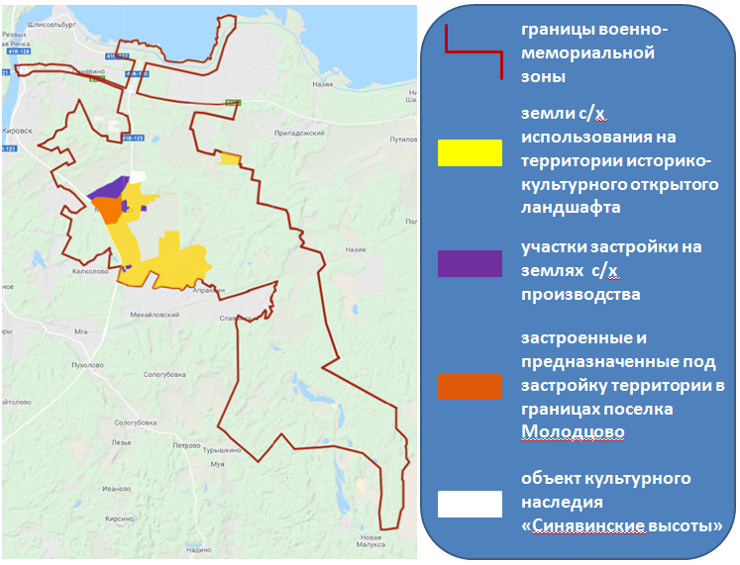

Приложение 2. Карта: памятные знаки на территории «Военно-мемориальной зоны «Прорыв блокады Ленинграда, 1941-1944 гг.», поставленные на учет в администрации Кировского района.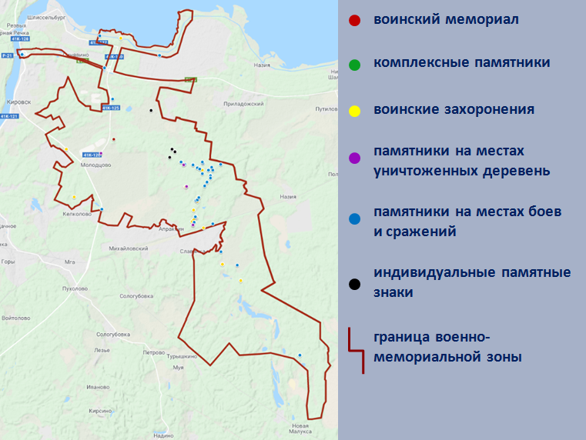

Приложение 3.
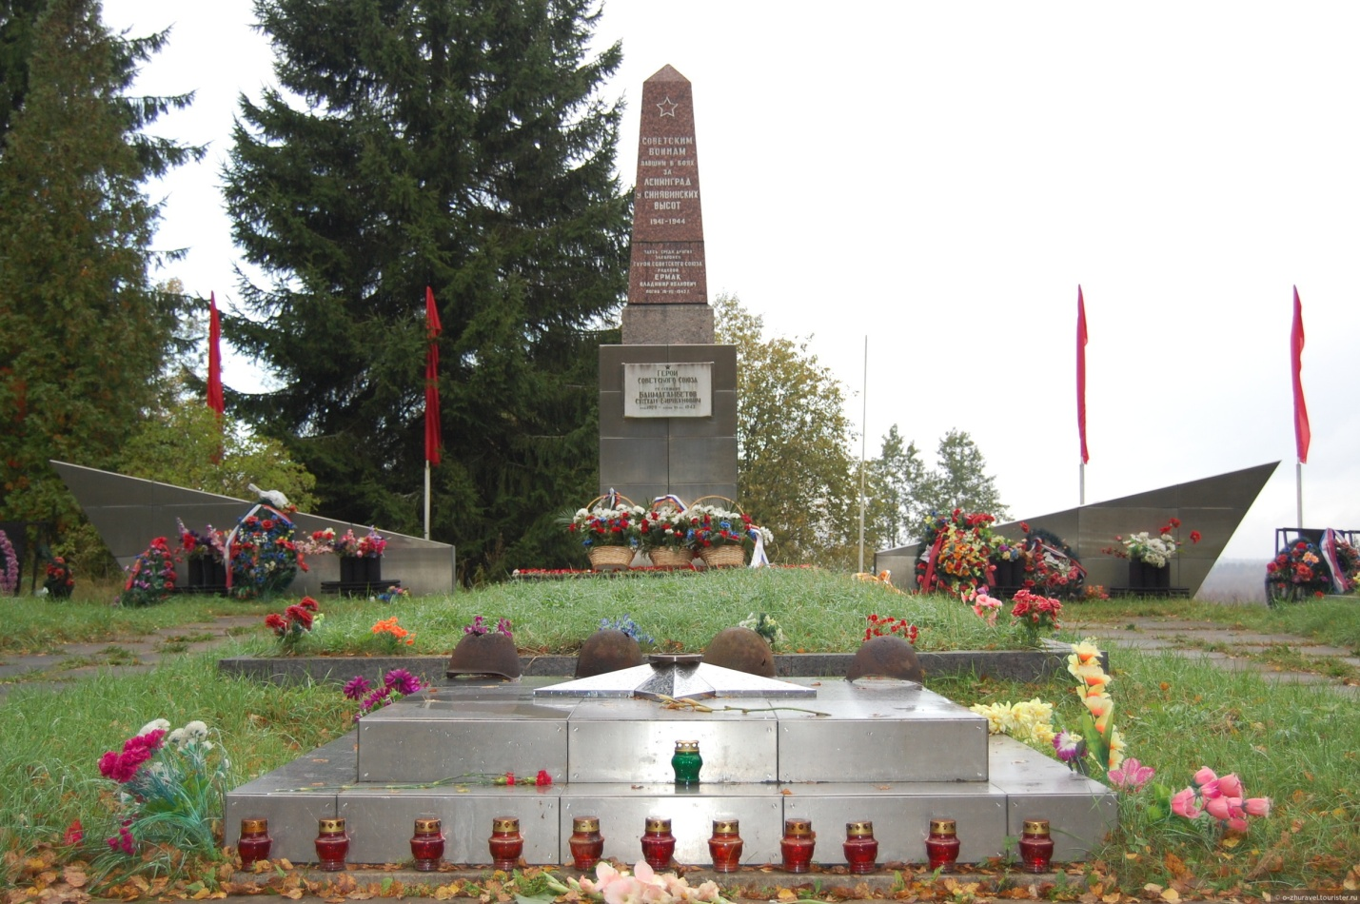
Рис. 1. Воинский мемориал «Синявинские высоты» (https://wikimapia.org)
Приложение 4.
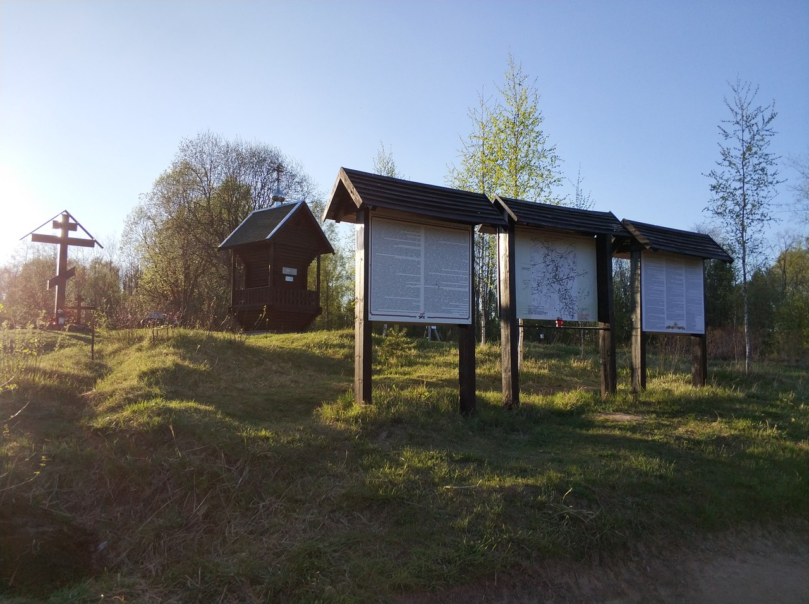
Рис. 2. Народный мемориал «Каменная горка» (https://vk.com/ur.voronovo)
Приложение 5.
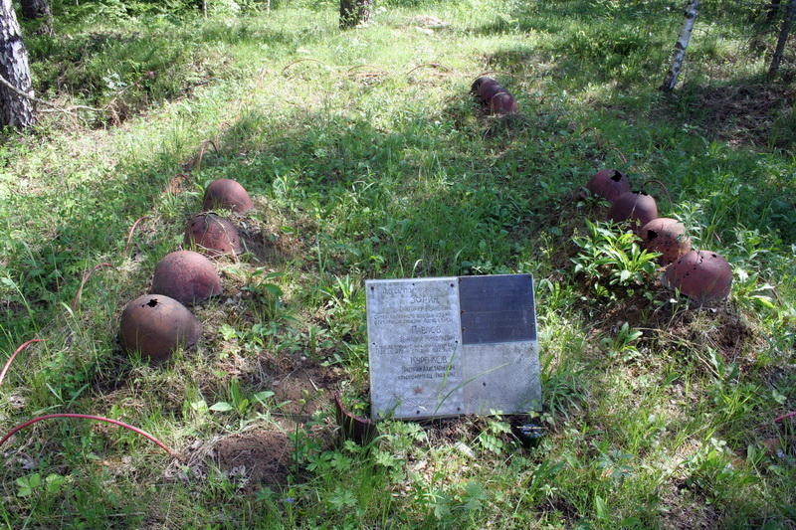
Рис. 3. Братская могила близ урочища Двор Охраны (http://lenww2.ru)
Приложение 6.
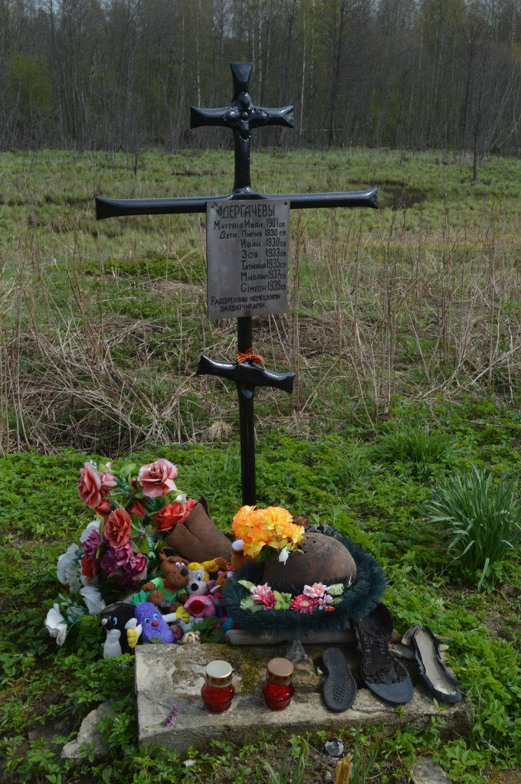
Рис. 4. Захоронение семьи Дергачевых (https://vk.com/spo_ingria)
Приложение 7.
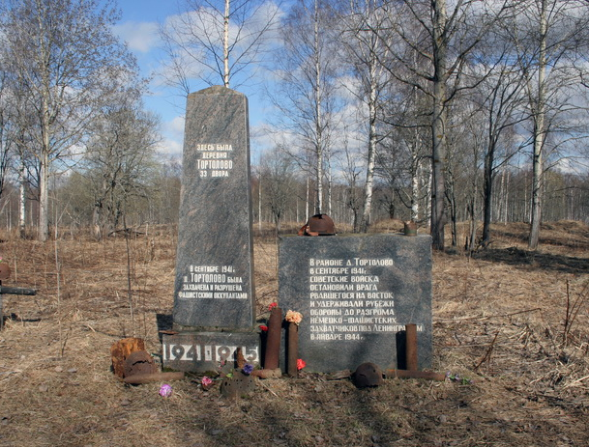
Рис. 5. Памятный знак на месте бывшей деревни Тортолово (http://lenww2.ru)
Приложение 8.
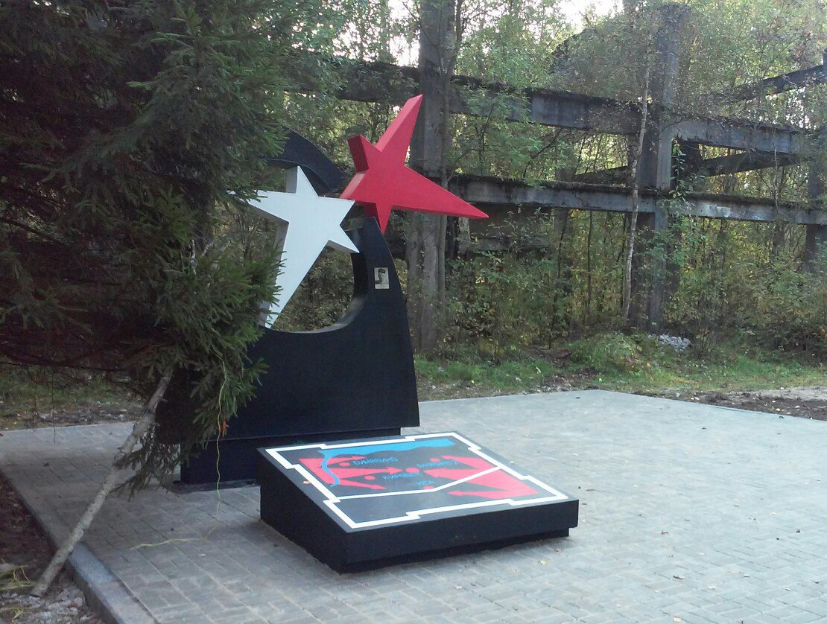
Рис. 6. Знак на месте прорыва блокады Ленинграда (http://рабочий-поселок-5.рф)
Приложение 9.
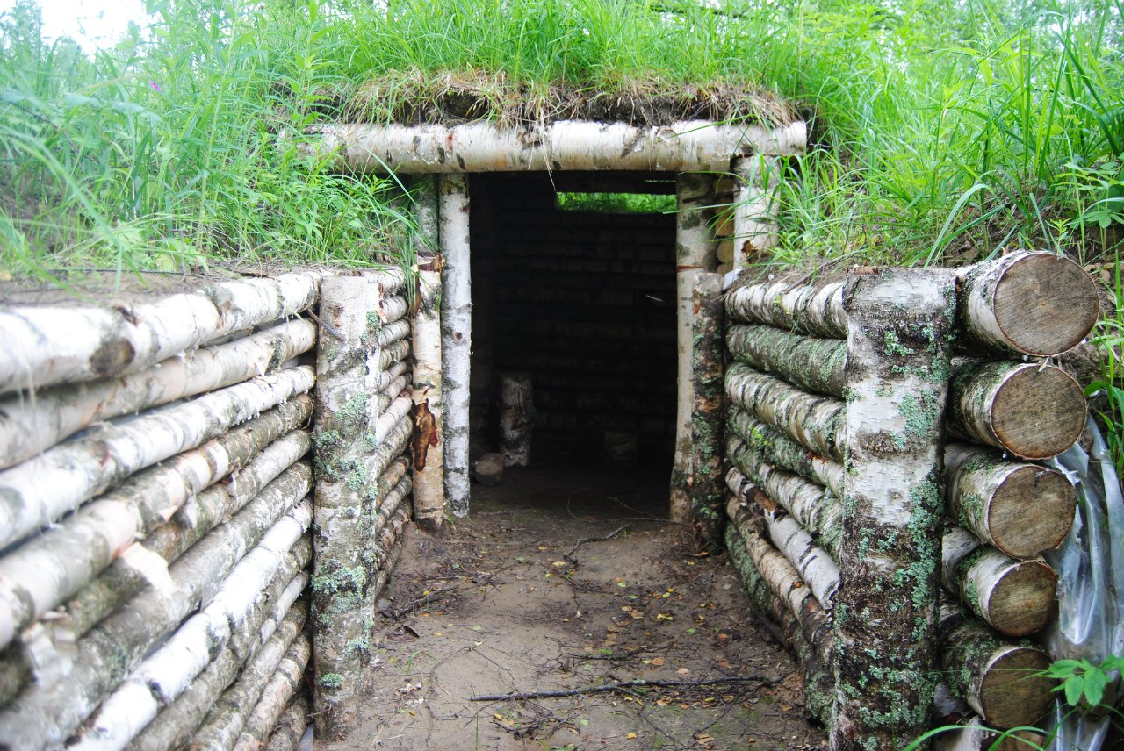
Рис. 7. Воссозданный наблюдательный пункт (https://vk.com/spo_ingria)
Приложение 10.
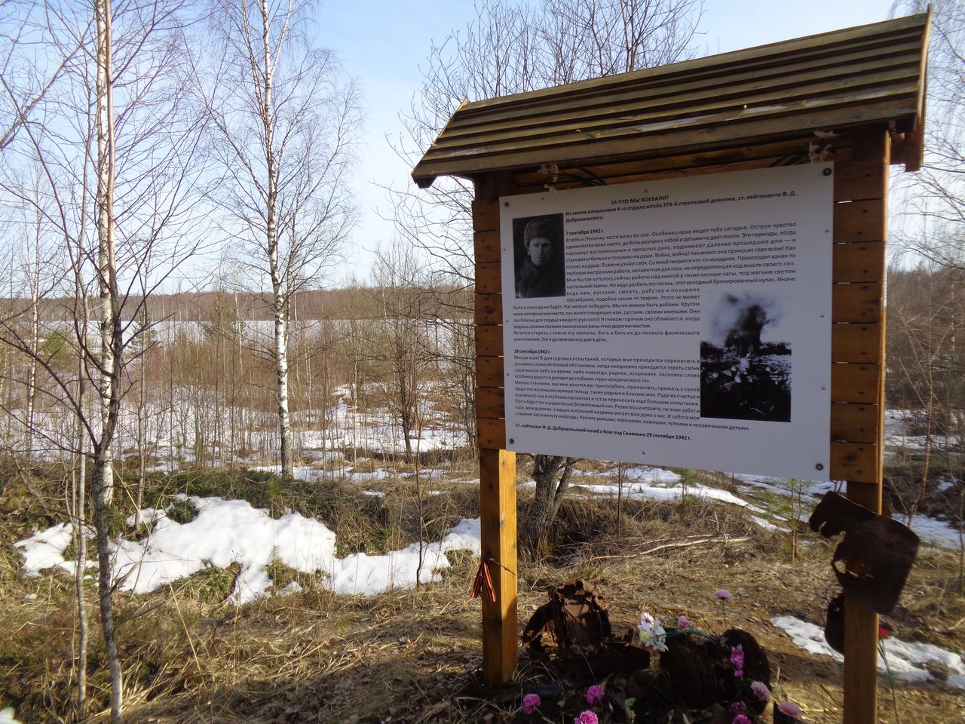
Рис. 8. Информационный стенд на месте Южного Дома отдыха (https://vk.com/ur.voronovo)
Приложение 11.
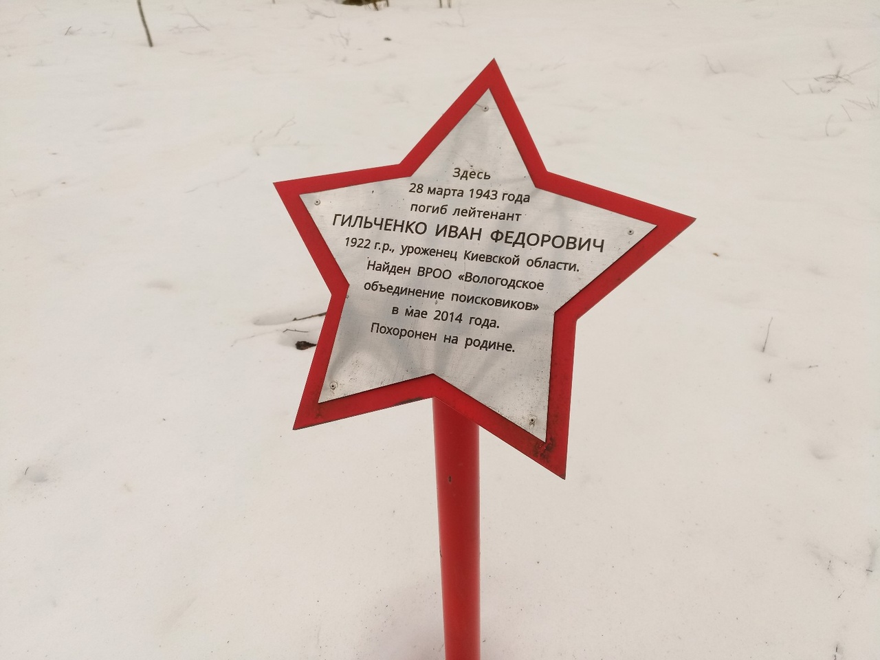
Рис. 9. Индивидуальный памятный знак на месте обнаружения останков красноармейца, установленный «Вологодским объединением поисковиков» (https://vk.com/ur.voronovo)

Приложение 12. Карта: маршрут пешей экскурсии «Полярная звезда»
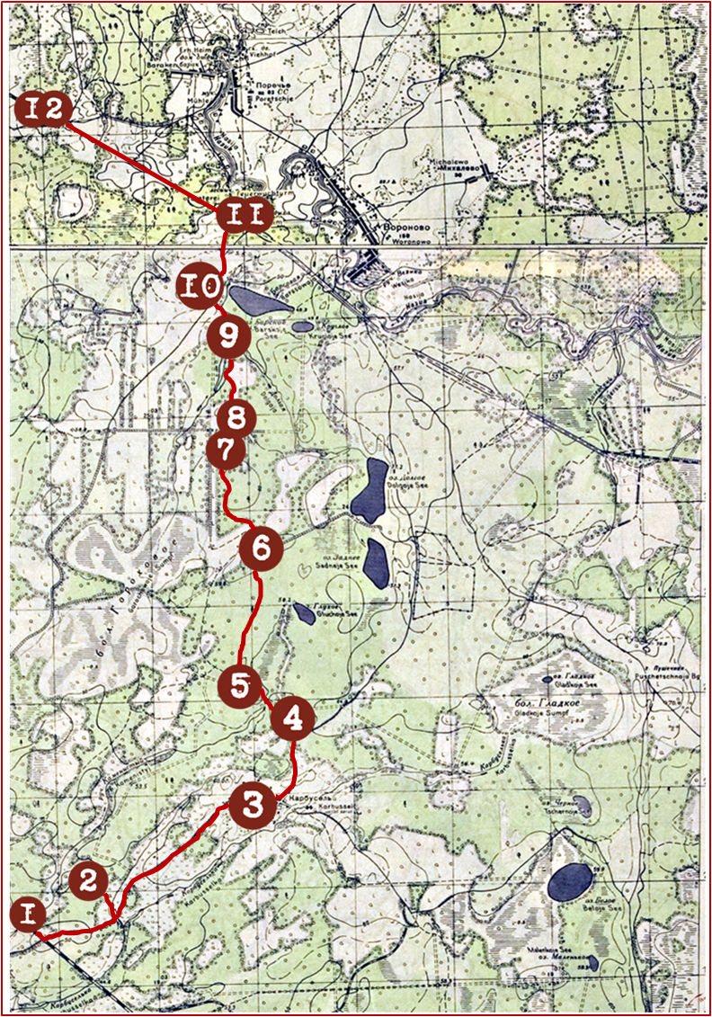

Приложение 13. Карта: маршрут лыжной экскурсии «Дорогами памяти»
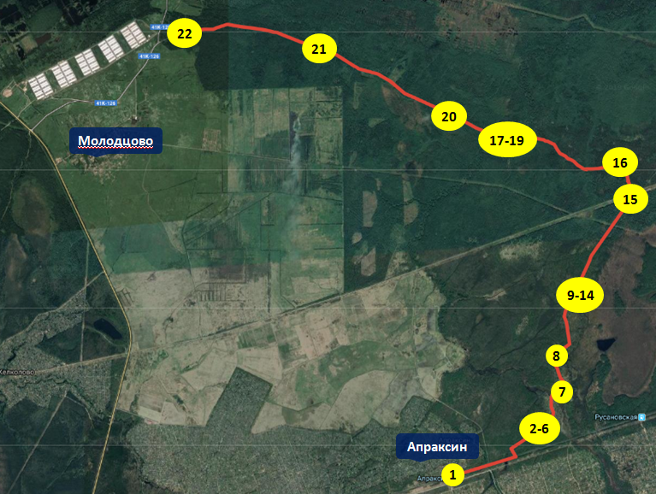

Приложение 14. Карта: маршрут транспортной экскурсии «Волховский фронт»
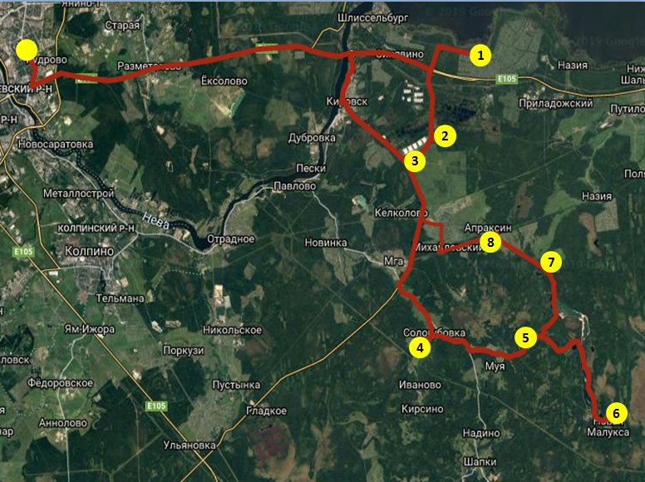

Реконструкция военных действий - процесс воссоздания материальной или духовной культуры определённой исторической эпохи и региона, либо воспроизведения исторического события
ДЗОТ – дерево-земляная огневая точка
ДОТ – долговременная огневая точка
ЖБОТ – железобетонная огневая точка

